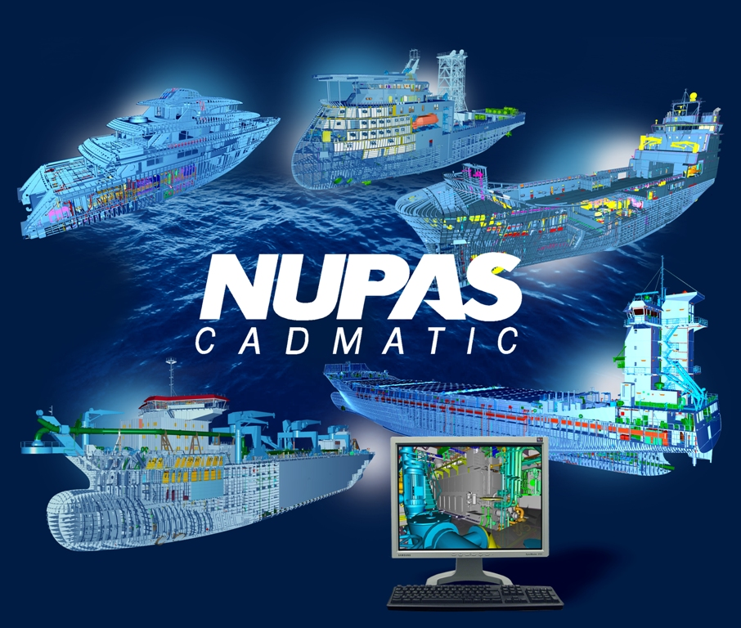

CADMATIC培训手册（V6.2系列）

Piping Modelling

管路建模

文档编号：NC-SHA-TM302-00.00.00

目录

修订记录 2

版权说明（CopyRight） 3

正文（Content） 4

1 概述 4

2 管线布置 4

2.1 布管设置 4

2.1.1 默认管材 4

2.1.2 默认弯头类型 4

2.1.3 默认支管型式 4

2.2 布管 4

2.2.1 从任意点开始布管 4

2.2.2 从设备接口开始布管 4

2.2.3 从管子端部开始布管（带法兰） 4

2.2.4 从管子端部开始布管（直管） 4

2.3 开支管 4

2.3.1 从主管上开支管 5

2.3.2 支管连接到主管 5

2.4 布置平行管线 5

3 添加管子零件 5

3.1 添加管端零件 5

3.2 管道中间插入法兰 5

3.3 管道中间插入标准件 5

3.4 添加虾接 5

4 标准零件 7

4.1 在管端添加标准零件 7

4.2 在管道中间添加标准零件 7

4.3 如何移动管路的中间零件 7

4.3.1 移动阀件等标准零件 8

5 管道模型编辑 8

5.1 移动法兰 8

5.1.1 移动管端法兰 8

5.1.2 移动管路中间的法兰 9

5.2 延长或者缩短直管段的长度 10

5.3 移动弯头的位置 10

5.4 移动直管段 10

6 其它功能描述 10

6.1.1 Undo功能 10

修订记录

|  |  |  |  |  |  |
| --- | --- | --- | --- | --- | --- |
| 修订日期 | 修订版本号 | 修订内容 | 修订人 | 审核 | 审定 |
|  |  |  |  |  |  |
|  |  |  |  |  |  |
|  |  |  |  |  |  |
|  |  |  |  |  |  |
|  |  |  |  |  |  |
|  |  |  |  |  |  |
|  |  |  |  |  |  |

版权说明（CopyRight）

# 概述

# 管线布置

## 布管默认设置

### 概述

### 默认管材设置

PM在生成管子模型时，自动根据管线的规格书给管线添加管子材料，在规格书中,用户可以根据项目的需要添加多种管材，如下图：

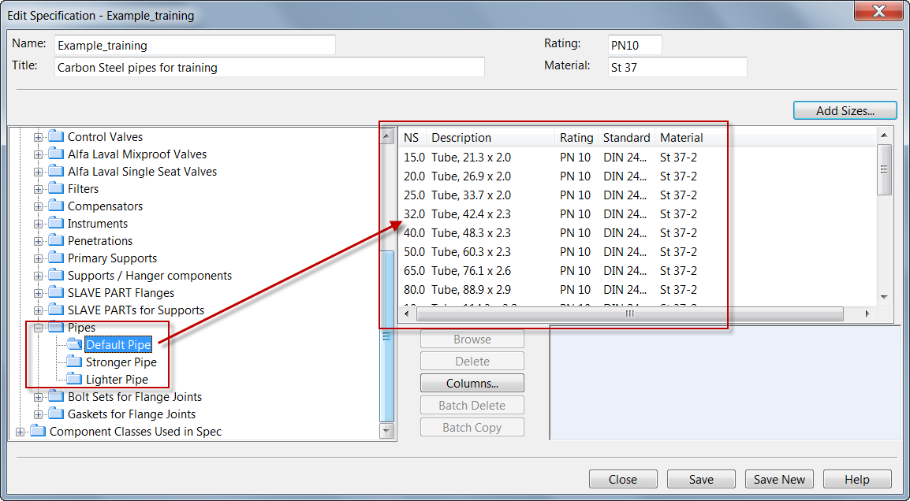

在布管时系统会根据用户当前的设置选择对应的管材。

如下图，用户可以通过下面的下拉列表选择当前选用的管材类别：

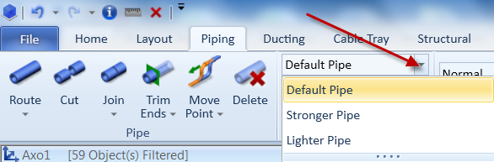

### 默认弯头类型

用户布管时，系统会自动在管线拐弯的地方生成相匹配的弯头（或者机械弯头），在规格书中，用户可以添加多种类型的弯头，如下图：

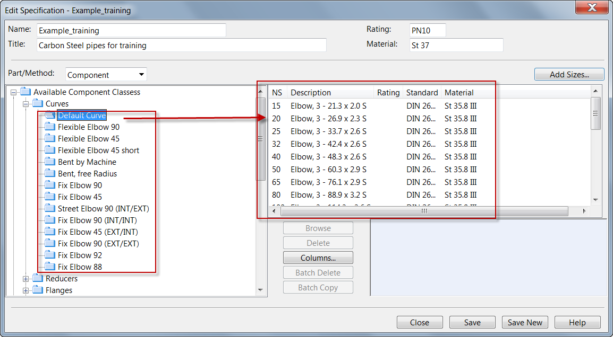

在布管时系统会根据用户当前的设置选择对应的弯头。

如下图，用户可以通过下面的下拉列表选择当前选用的弯头类别：

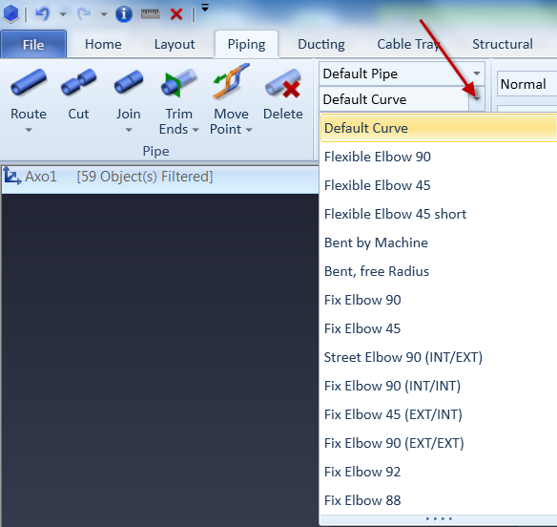

### 默认支管型式

用户在管线上开支管时，系统会自动根据用户的设置采用对应的开支管形式，在等级中，用户可以添加多种类型的支管型式，如下图：

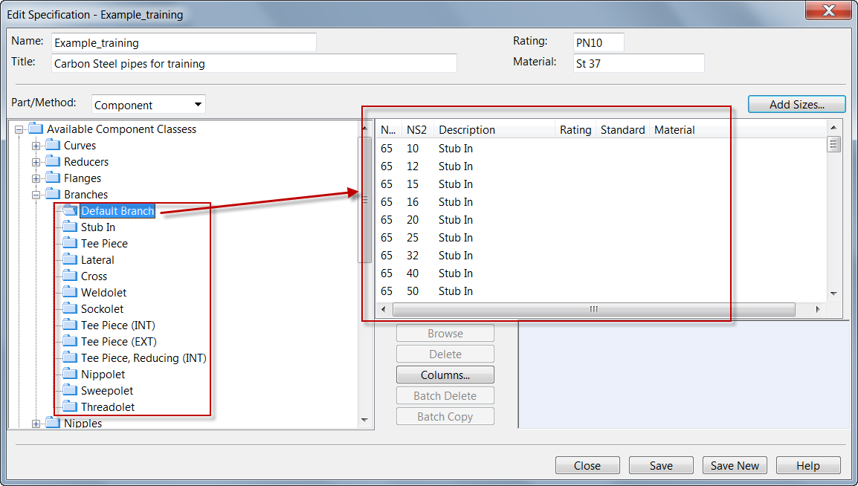

在布管时，系统会根据用户当前的设置选择对应的支管型式及其对应的零件。

用户通过下面的下拉列表选择当前选用的支管型式：

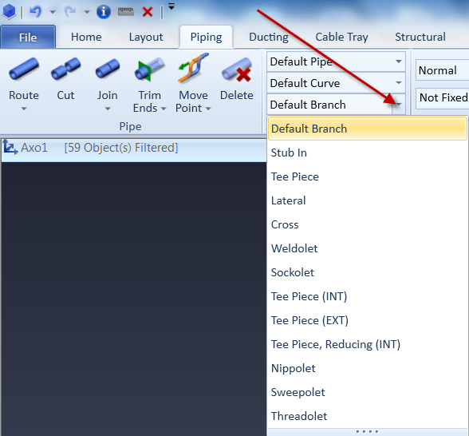

### 自动布管形式

### 弯头角度

在布管时（包括自动布管），如果用户选择的弯头是可变角度弯头（flexible 或者 bent by machine）

## 布管

### 概述

在CADMATIC中，布置管线的过程实际上就是确定管线的起始点及管线的各个节点位置的过程。用户只需要确定了管线的起始点，结束点及各个中间节点的位置，系统会自动根据选择的规格书以及当前的管线布置设置（管材、弯头、支管等选择设置，请参考2.1）自动填充管材及弯头，法兰等零件，只要用户定义的规格书是正确的，生成的模型也必定是正确的。

在实际的管线布置过程中，用户可能会有下面的几种典型的布管情况。

### 从任意点开始布管

在布置舱柜的注入管或者吸入管时，管线端部没有连接到任意的设备或者其它管线，所以用户必须通过某种方式自己确定管线起始点的位置，通常情况下，用户可以通过输入坐标、或者通过抓取其它的参考点后加上偏移量来确定管线起始点的位置。

一遍的操作过程如下：

1. 启动Route命令，可以按快捷键ALT+P或者点击下面的菜单：

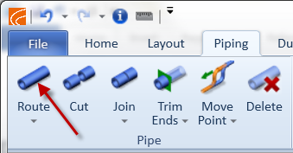

此时系统在视图中及建模窗口的左下角提示用户选择管线的起始点位置，如下图：

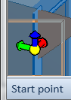

1. 此时，用户可以将光标移到到要开始布管的位置附近，然后按C，系统会弹出一个如下的窗口：

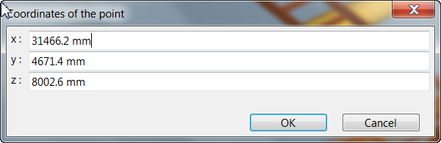

这个窗口显示了当前光标点的坐标值。

1. 在窗口中输入管线起始点的坐标值并按OK确认，如下图：

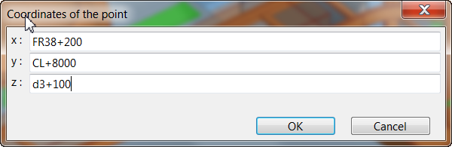

用户可以在窗口中输入绝对坐标或者相对坐标，用户在按C命令之前，如果想知道当前光标点的相对坐标值的话，可以按命令“，”，这时在消息窗口中可以看到如下信息：

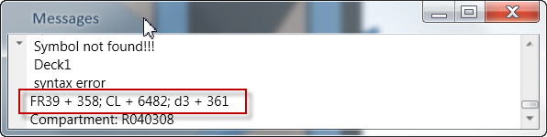

### 从设备接口开始布管

### 从管子端部继续布管

## 开支管

### 从主管上开支管

### 连接支管到主管

### 开偏心支管

## 布置平行管线

## 点云数据拟合布管

## 拟合管路连接

# 添加管子零件

## 添加管端零件

## 管道中间插入法兰

## 管道中间插入标准件

## 添加虾接（Mitre Joint）

1. 选择如下菜单：

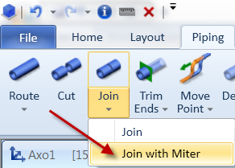

1. 此时系统提示选择第一个连接点（Pick 1st Pipe End)

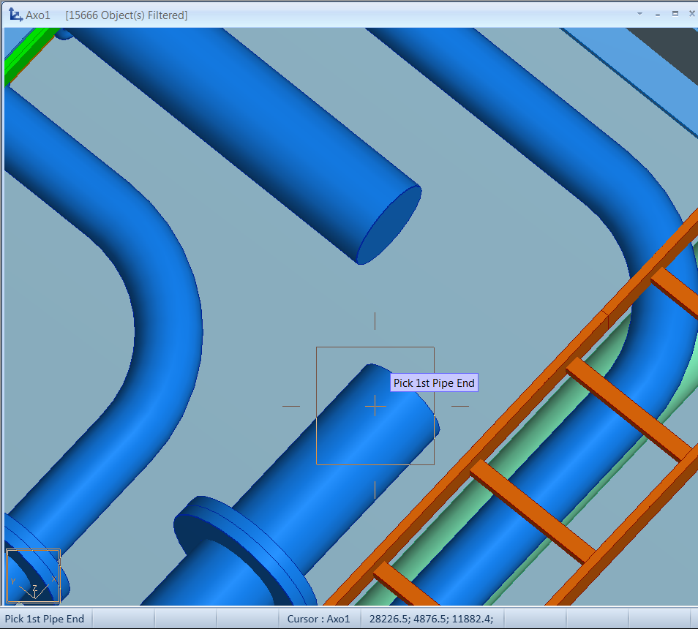

1. 将光标点移动到第一个管端附件，使用Q命令捕捉第一个管端的连接点，按空格键确认，此时系统弹出如下的对话框：

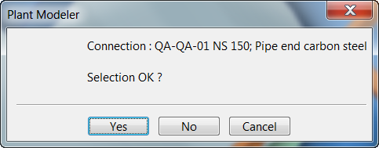

1. 按Yes按钮确认，此时系统提示选择第二个连接点（Pick 2nd Pipe End)，如下图所示：

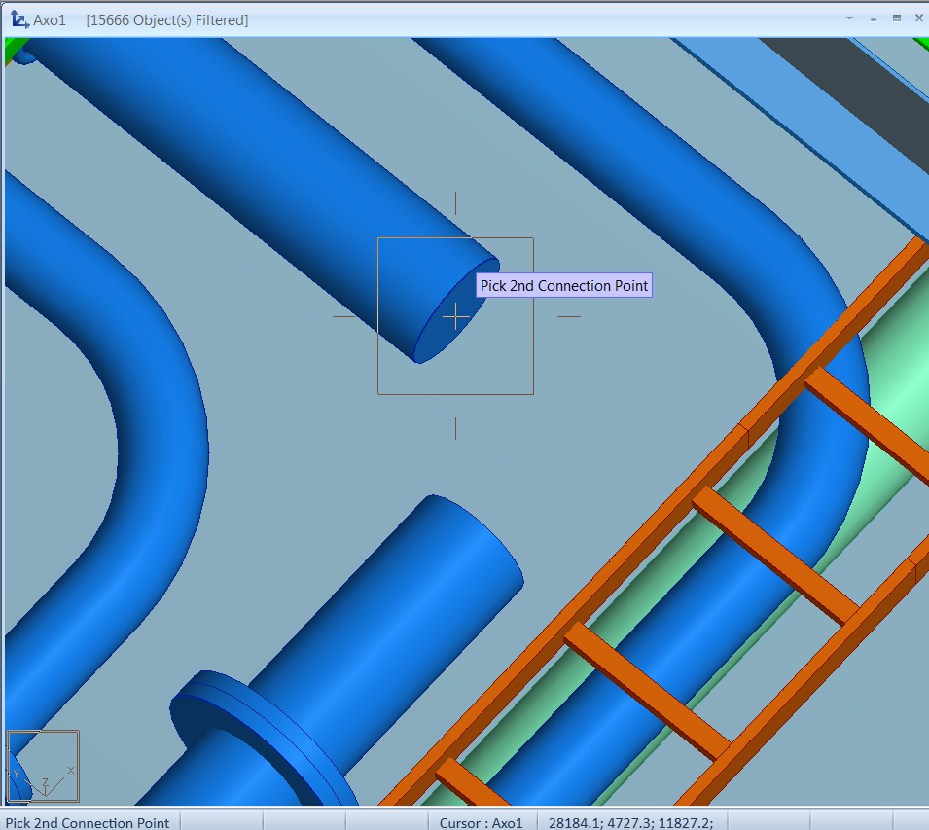

1. 将光标点移动到第二个管端附件，使用Q命令捕捉第二个管端的连接点，按空格键确认，此时系统弹出如下的对话框：

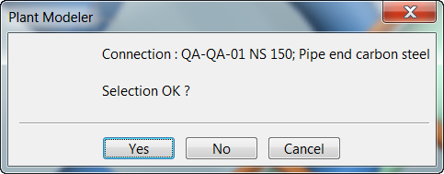

1. 按Yes按钮确认，此时系统有可能会弹出如下窗口：

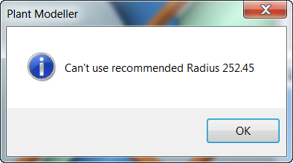

1. 按OK按钮，此时系统弹出如下窗口：

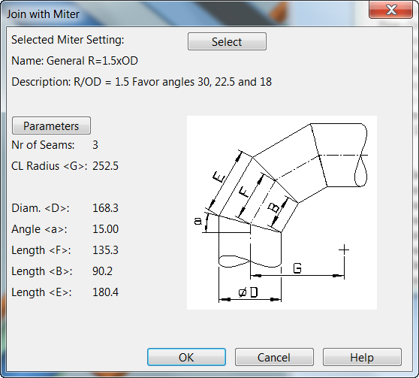

1. 此时用户可以选择Select按钮选择不同的虾接设置或者Parameters按钮调整虾接的参数，然后（或者直接）选择OK按钮，则系统完成虾接的定义，如下图所示：

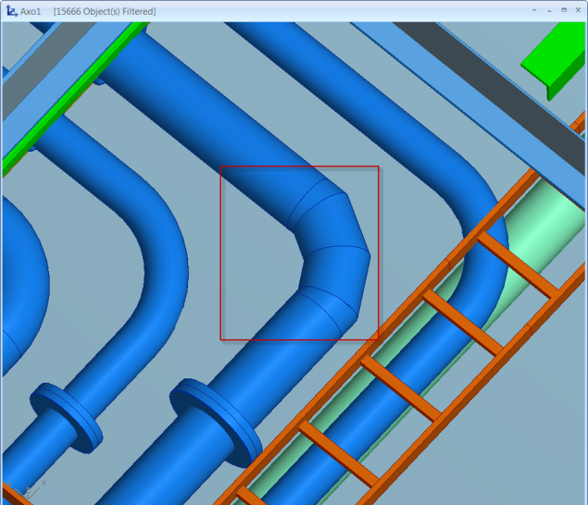

***注意这个时候虾接跟两端的管子是分离的，必须手工将它们连接起来。***

## 添加管座（或支管接头）等

在设计中，用户经常需要在管子上添加一些螺纹牙座或者支管接头等用于安装温度探头、连接压力传感器等，

## 添加复板

### 单个的复板

给管子添加单个的复板目前可以有三种方法：

1. 把复板按照一般的管件来建模

*说明：通过这种方法来建模必须预先在零件库中创建好对应的复板零件，并将这些零件添加到等级中。这种方法有一个很大的限制，就是复板的厚度是固定的，用户如果需要用到不同厚度的复板，必须在零件库中创建不同的复板零件，这样的话建库的工作量比较大。*

1. 通过管子标准贯通来建模

*说明：通过这种方式建模，用户必须预先在零件库中创建好对应的标准贯通的零件，并将这些零件添加到等级中。在实际的船舶生产设计中，标准贯通已经比较少用。*

1. 通过多联复板功能来建模

*说明：通过这种方式建模，用户必须预先在多联复板的配置文件中将复板的相关参数配置好，建模时可以自动根据配置生成复板的模型。这种方法的优点是可以根据舱壁或甲板的厚度及材料来选择复板的厚度及材料，最大限度地保证复板的材料跟尺寸能够符合各方面的要求，也便于直接输出复板的制作材料信息。*

### 多联复板

## 添加套管、管夹等

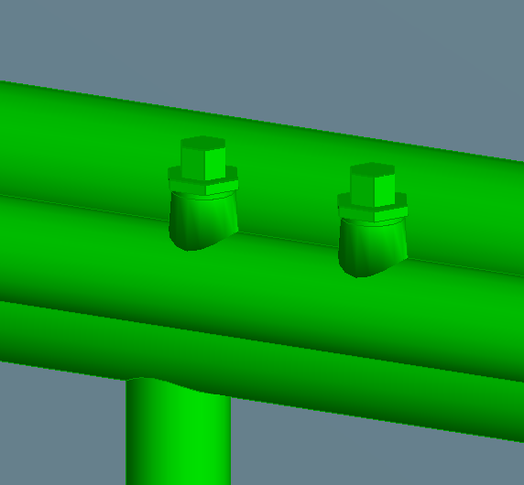

在定义类似上图所示的零件时，零件的本地坐标原点最好定义在零件中心线与主管中心线的交点上，这样的话在添加这个零件时定位会容易很多。

# 管道模型编辑

## 移动管子模型的节点

### 移动整个管子模型

### 移动管端法兰

1. 选择如下图所示的菜单：

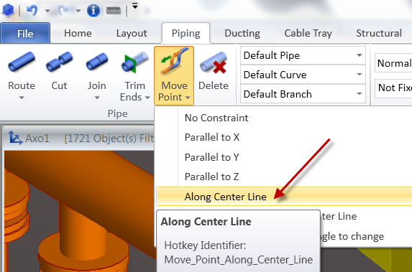

1. 点击要移动的法兰，直到法兰被加亮（白色），如下图：

### 移动管路中间的法兰

1. 选择如下图所示的菜单：



1. 点击要移动的法兰，直到法兰被加亮（白色），如下图：

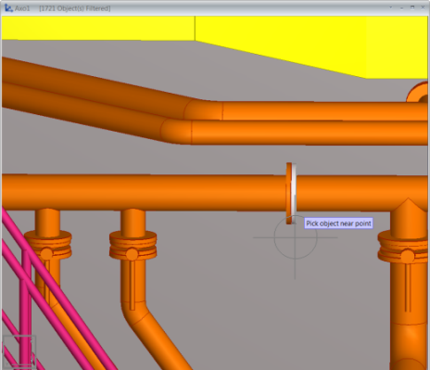

注意如果是在2D捕捉模式，点击法兰的时候，光标点最好离管材有一点的距离，否则经常会选中管材而不是法兰。

1. 回车确认，并拖动鼠标，这时可看到参考点及当前点之间有一段线段，如下图：

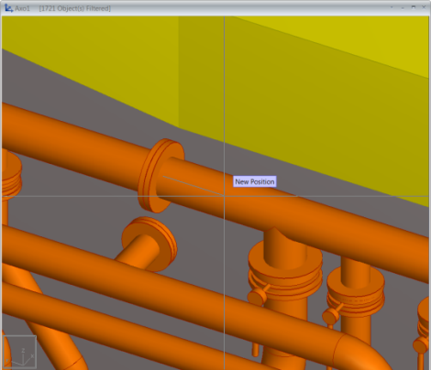

1. 使用C，D等命令确定法兰的新位置后，按空格键确认，这时法兰会移动到新位置，而且整个管线会被加亮，如下图：

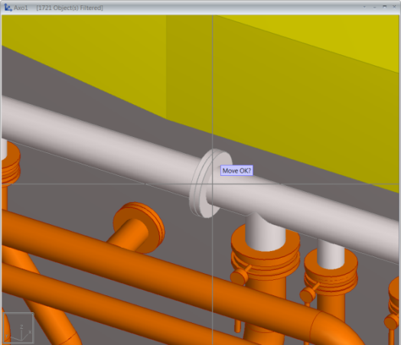

1. 回车确认，法兰被移动到新位置，移动命令结束。

## 延长或者缩短直管段的长度

1. 选择如下图所示的菜单：



## 移动弯头的位置

## 移动直管段

# 其它功能描述

## Undo功能

在布管过程中，按“U”键可以将当前节点前面的零件删除，并将当前节点设置为被删除零件的前一 个零件的出口点，起到类似于“Undo”的功能。

# 编辑管子模型属性

## 编辑当个管子模型的属性

## 编辑多个管子模型的属性

# 建模实例（练习）

形如下面的模型可以在Example工程中创建，这些模型的创建过程中基本上将管子建模菜单中能用得到的功能都用上了。用户通过练习创建这样的一个模型，可以充分理解管子建模菜单中各个功能在实际设计中如何灵活运用。

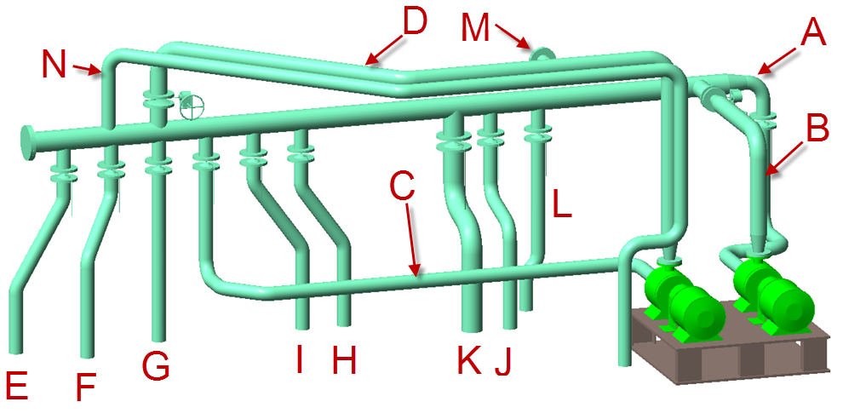

## 练习前的准备工作

1. 在进行这个练习之前，首先必须保证你已经能够访问EXAMPLE项目并且在项目中创建了相应的工作空间及相关的AREA，有关这一方面的问题请参考培训手册《NC-SHA-TM200-基本操作》
2. Example提供了如下的模型环境供用户练习，请看下图：

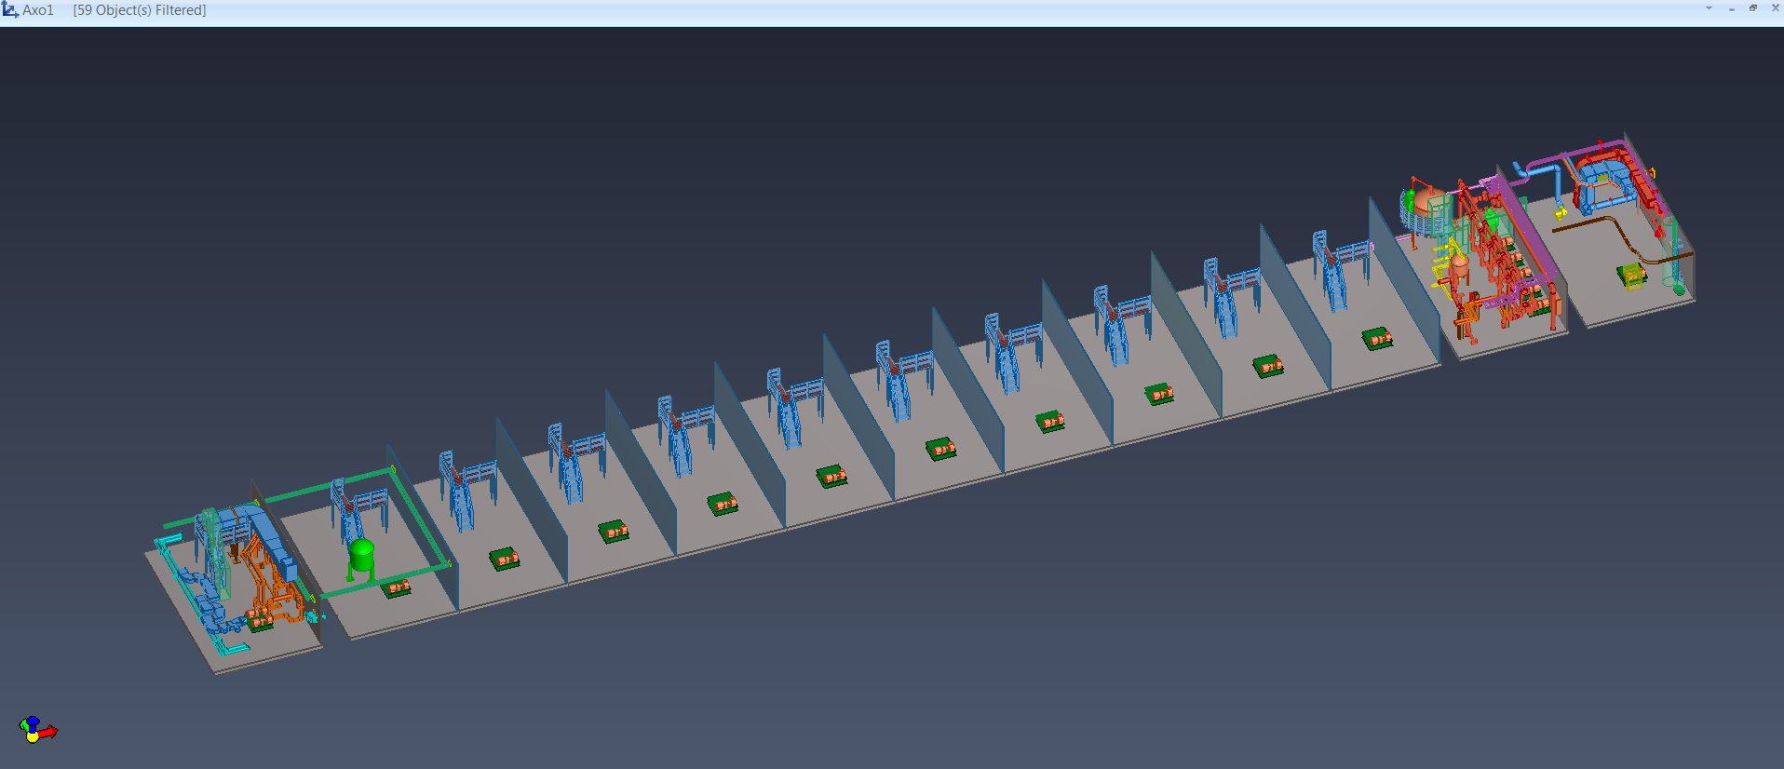

这个模型环境可供10个用户同时进行练习，如果用户是在公共项目上练习，请与其他用户预先确定好自己使用的是哪个区域的模型进行练习，如果是在自己的本地项目上进行练习，可以任意选择一个区域进行练习。

1. 确定自己练习区域的坐标参考平面：

X坐标参考平面与用户所在的练习区域有关，需要用户自己测量一下;

Y参考平面为”CL”;

Z参考平面（地面）为”TT”;

测量X参考平面的方法如下：

* 将光标点移动到练习区域的前方舱壁的右下角处，如下图：

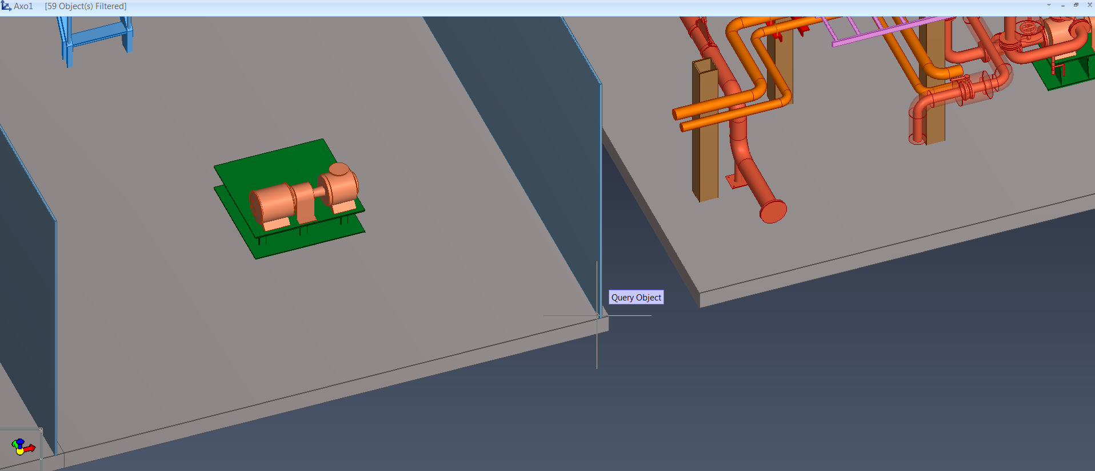

注意这个时候最好将捕捉模式切换为二维模式（有关二维捕捉及三维捕捉的概念请参考培训手册《NC-SHA-TM200-基本操作》），同时打开消息窗口。

* 按“E”键捕捉到舱壁的右下角顶点，如下图所示：  
  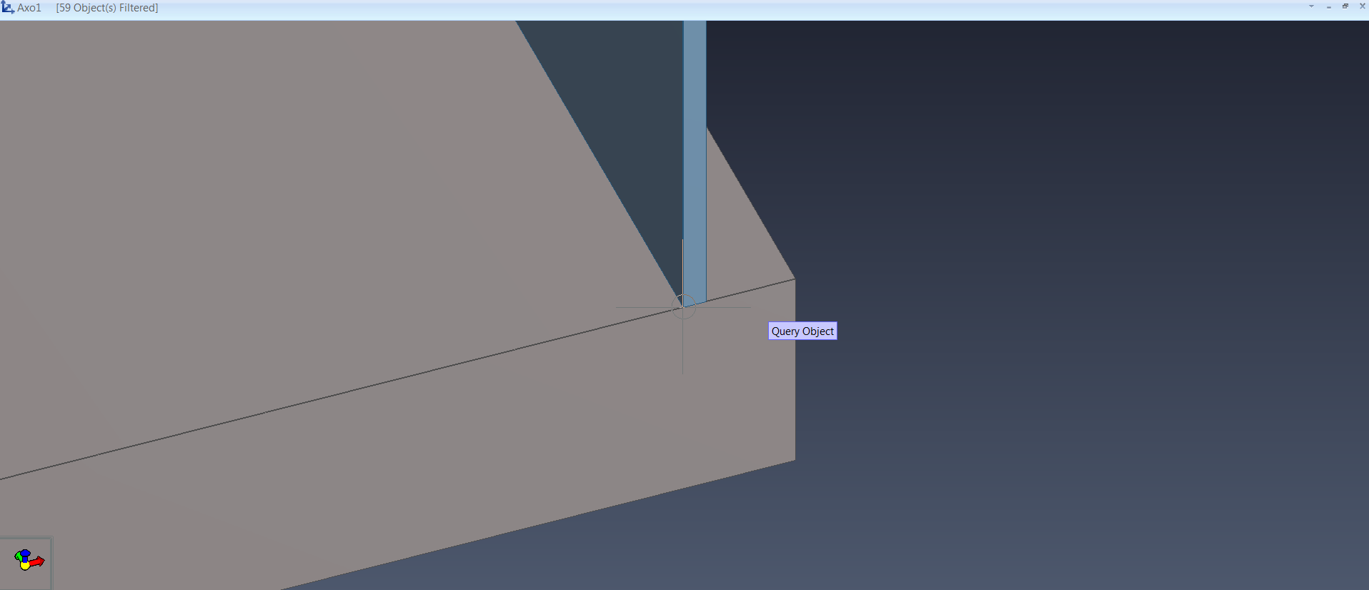
* 按“，”键，消息窗口中显示当前光标点的坐标，如下图所示：

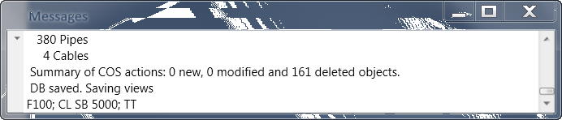

可以确定这个练习区间的X轴参考面的名称为“F100”

## 复制第二台泵

* 点选如下菜单

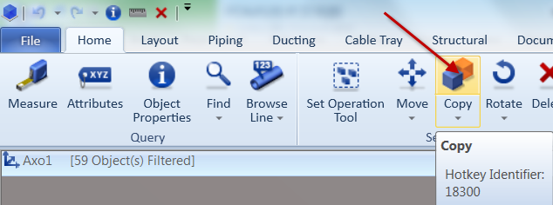

* 在活动视图中点选设备（此时被选中的设备应该被高亮显示），如下图：

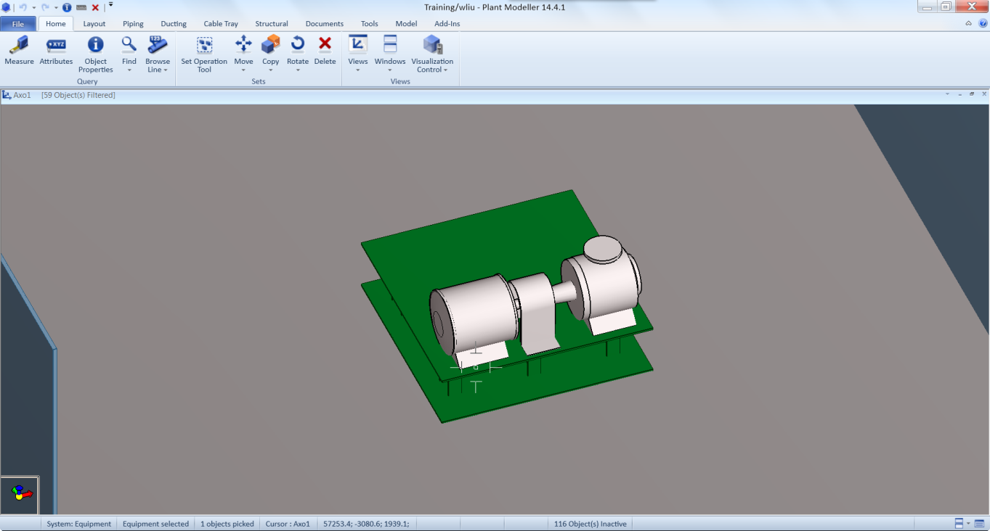

* 回车（按RETURN键），系统提示用户确定复制的方向，如下图：

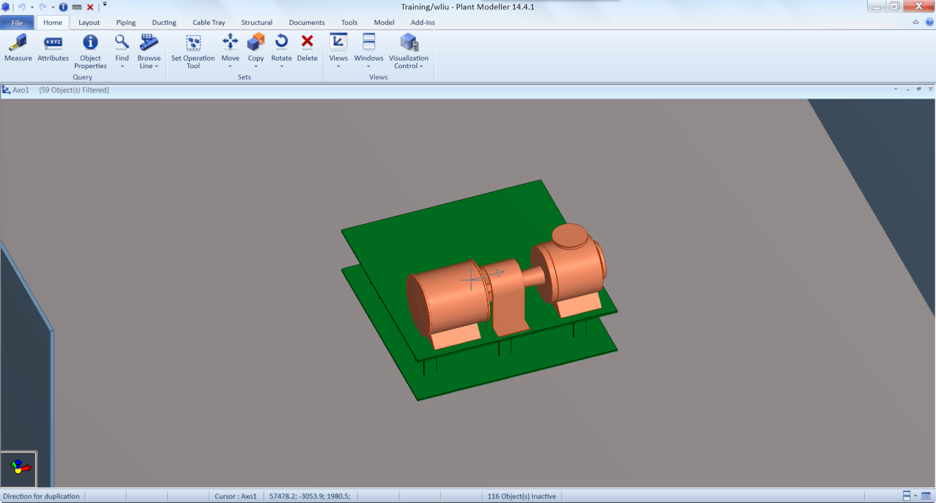

* 按ALT+Y键或者按右键然后选择如下菜单：

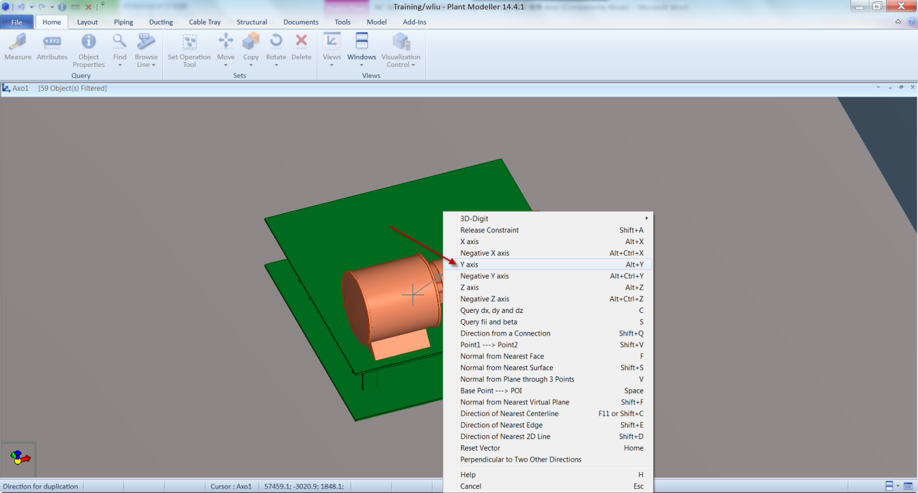

* 在弹出的窗口中输入复制的个数及偏移的距离，然后点OK按钮，如下图：

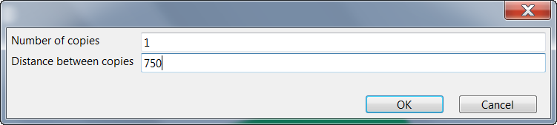

* 在弹出的窗口中输入新的设备模型的名称，然后点OK按钮，如下图：

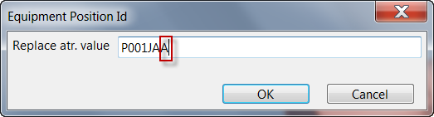

## 创建管线A

* 选择Piping->Route菜单，如下图：

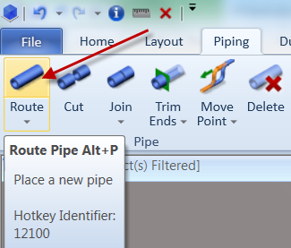

* 将光标点移动到第一台泵的进口处，如下图：

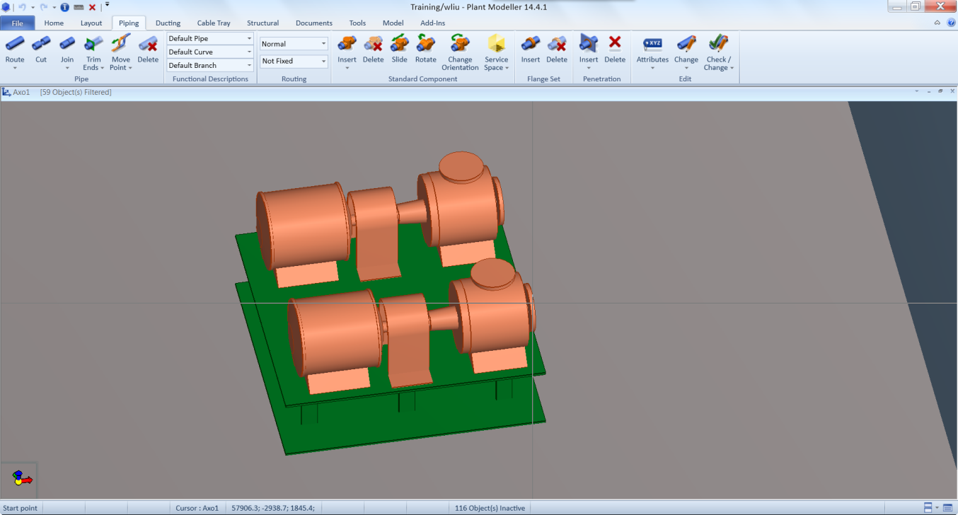

* 按Q键，光标点自动定位到泵进口的连接点出，然后按P键，此时系统显示泵进口的相关参数：

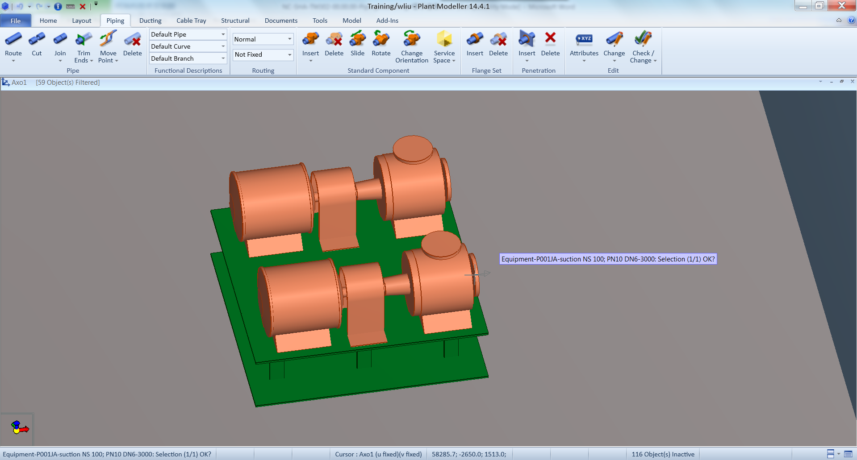

* 按回车键，系统弹出一个管线选择窗口，用户选择要建模的管线，然后按OK键，如下图所示：

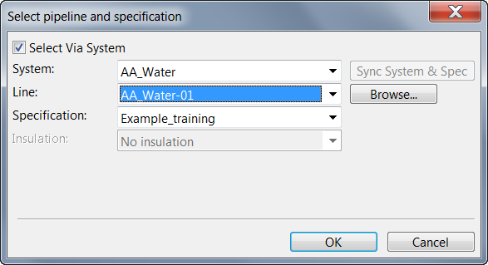

* 此时系统自动将管线连接到泵的进口并根据Specification的设定自动给泵进口添加一个配对的法兰，同时显示泵进口及法兰的相关参数，如下图所示：

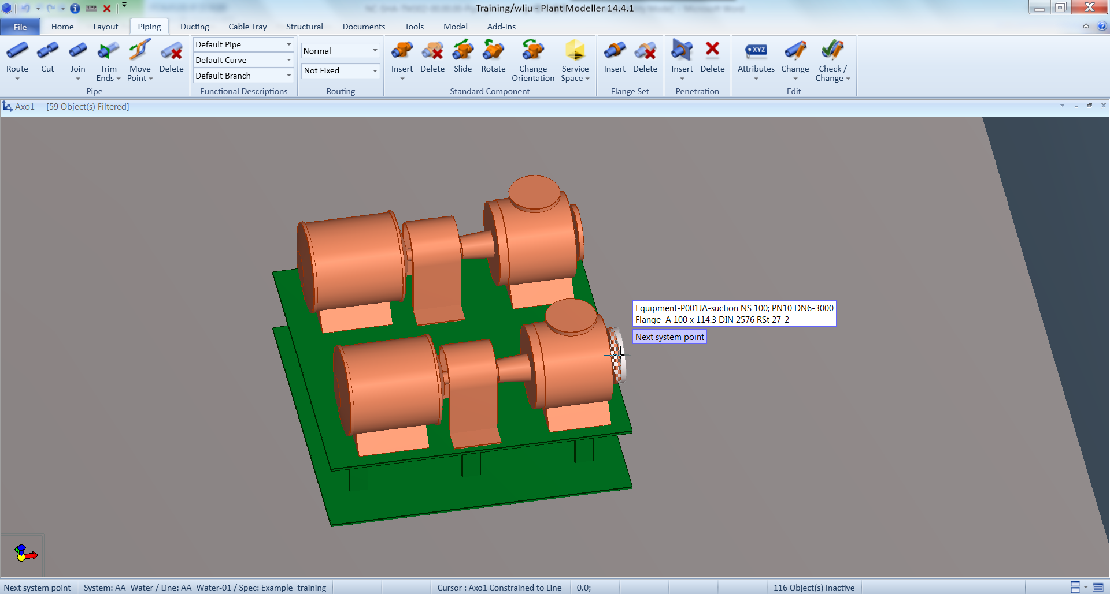

* 此时管线受法兰的限制，下一个节点只能在X轴方向变化，我们只需要输入X坐标就可以确定下一个节点的位置，按X键，在弹出的窗口中输入X轴的坐标（可以输入绝对坐标，也可以输入参考面+偏移量），如下图所示：

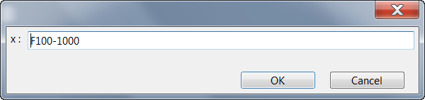

* 点选OK按钮，系统将光标点定位到指定的坐标点并显示当前坐标点的位置，如下图：

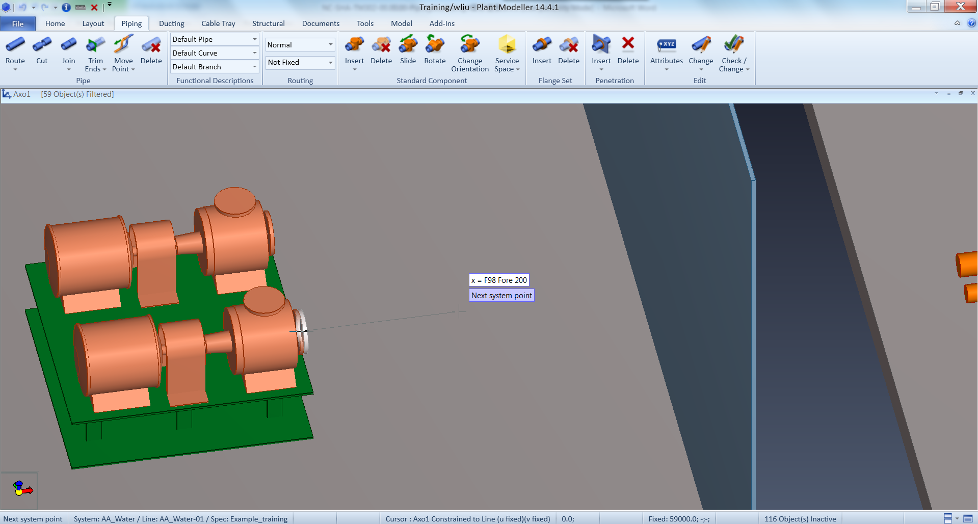

* 按SPACE键（或者点鼠标左键）确认当前点，系统自动生成两个节点之间的管材并提示用户选择下一个节点的位置，如下图：

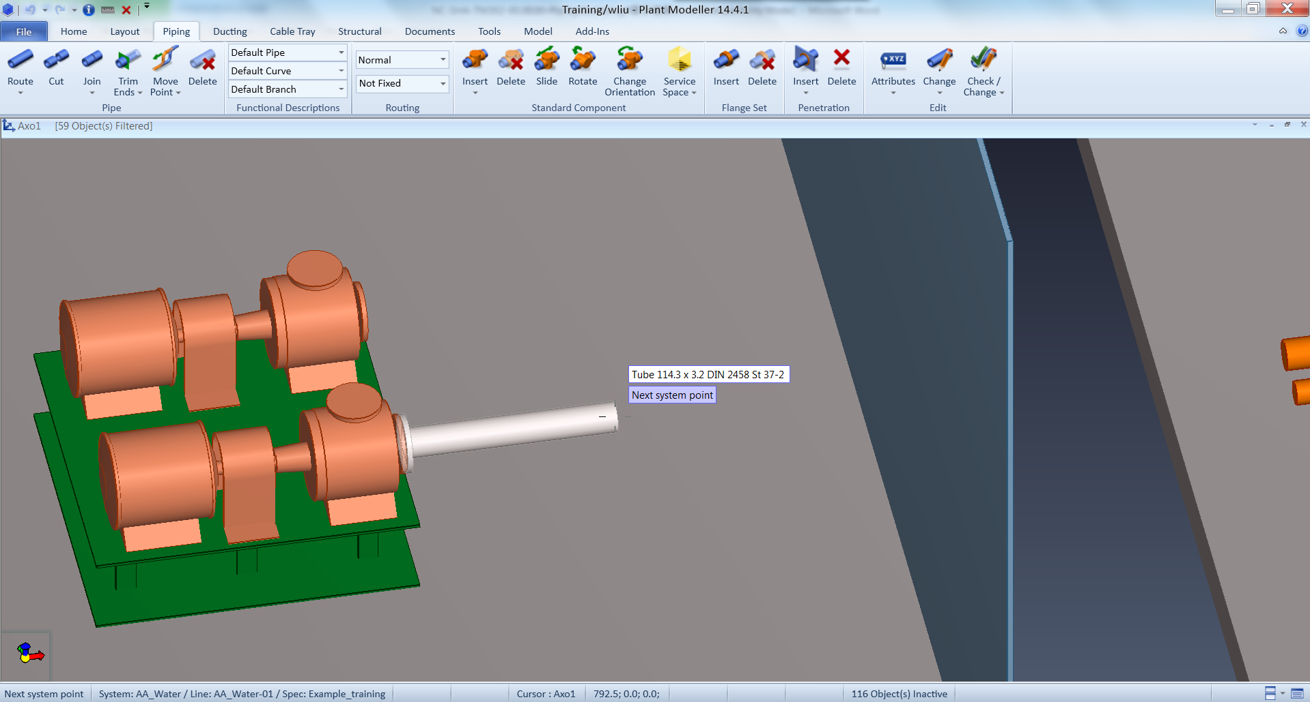

* 按W键，将光标点固定在直管末端，按Y键，在弹出的窗口中输入Y 坐标值，如下图所示：

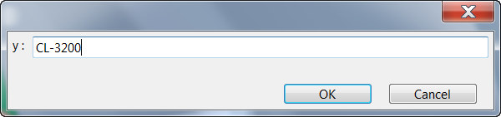

* 选择OK 按钮，此时光标点被固定在通过直管末端，且Y坐标为指定坐标的位置上，系统提示当前的Y坐标位置，并提示用户选择下一个节点位置，如下图所示：

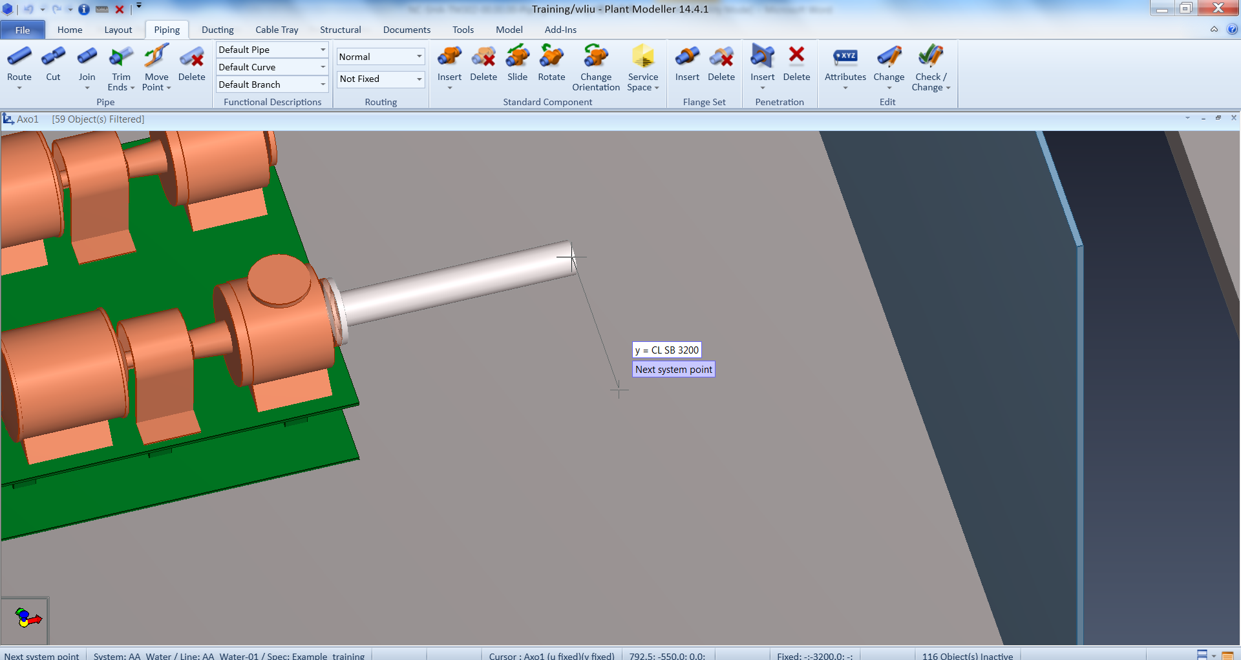

* 按SPACE键或者点击鼠标左键确认当前的节点位置，系统在拐弯的位置自动填充弯头，显示当前管材的信息并提示用户选择下一个节点的位置，如下图所示：

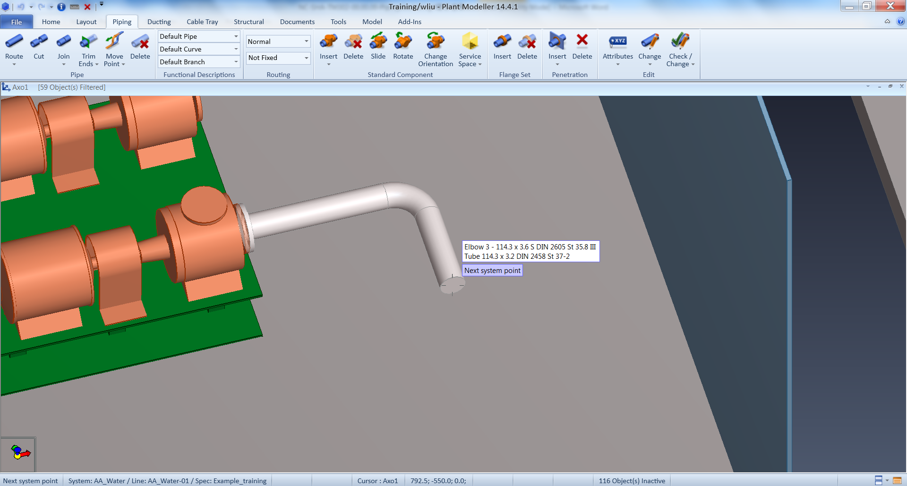

* 按W键，将光标点固定在直管末端，按X键，在弹出的窗口中输入X坐标值，如下图所示：

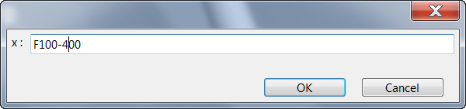

* 选择OK 按钮，此时光标点被固定在通过直管末端，且X坐标为指定坐标的位置上，系统提示当前的X坐标位置，并提示用户选择下一个节点位置，如下图所示：

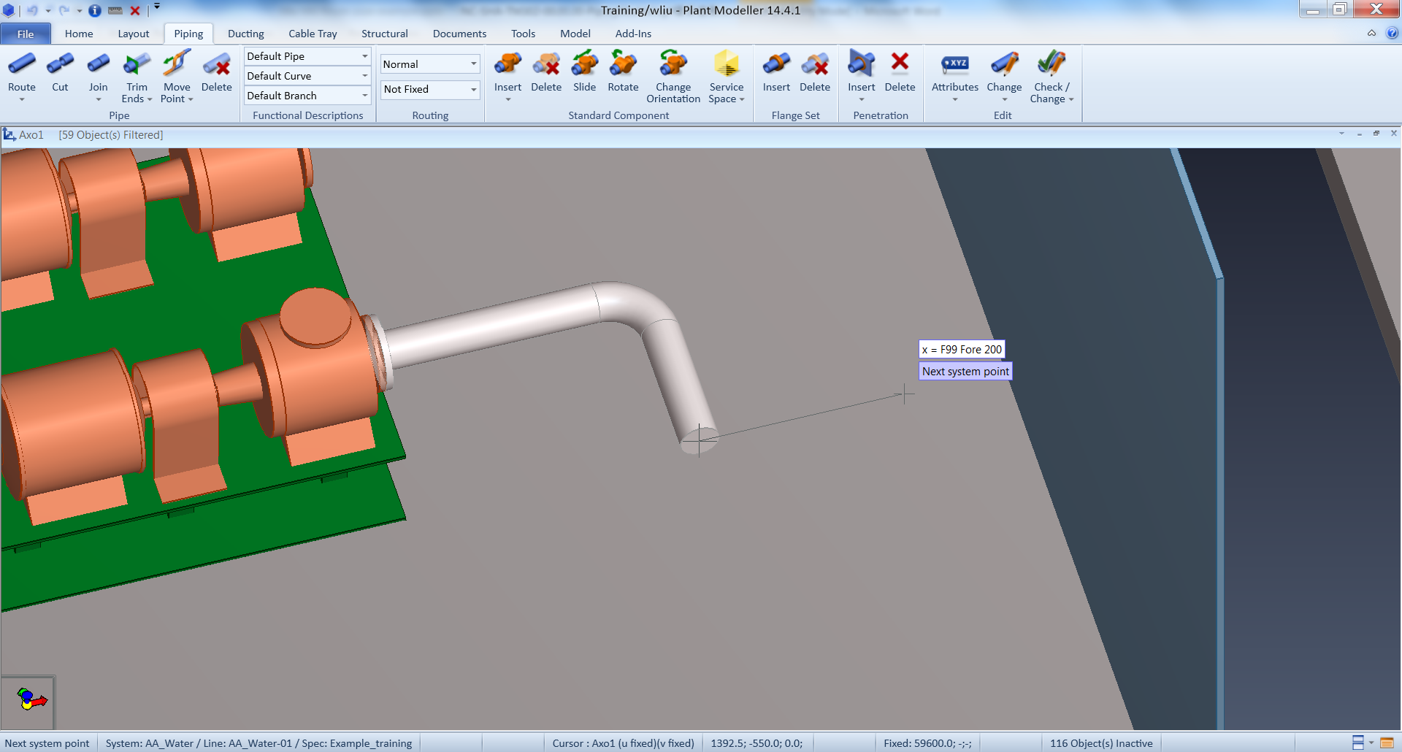

* 按SPACE键或者点击鼠标左键确认当前的节点位置，系统在拐弯的位置自动填充弯头，显示当前管材的信息并提示用户选择下一个节点的位置，如下图所示：

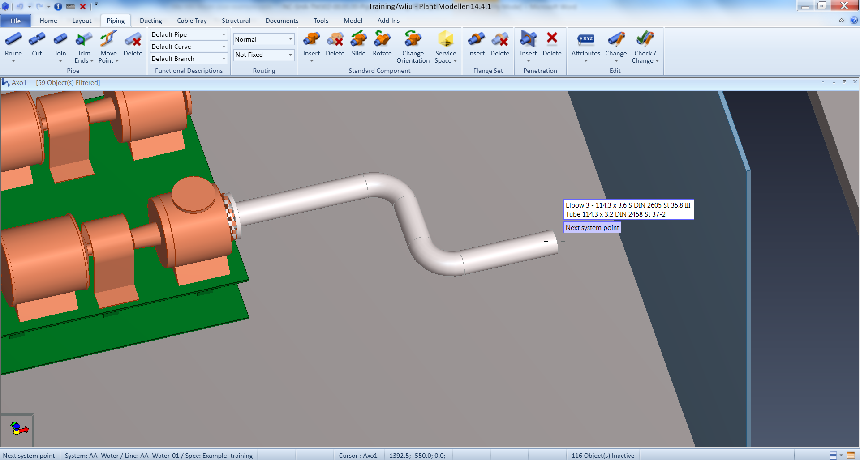

* 按W键，将光标点固定在直管末端，按Z键，在弹出的窗口中输入Z坐标值，如下图所示：

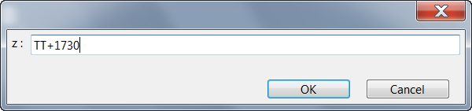

* 选择OK 按钮，此时光标点被固定在通过直管末端，且Z坐标为指定坐标的位置上，系统提示当前的Z坐标位置，并提示用户选择下一个节点位置，如下图所示：

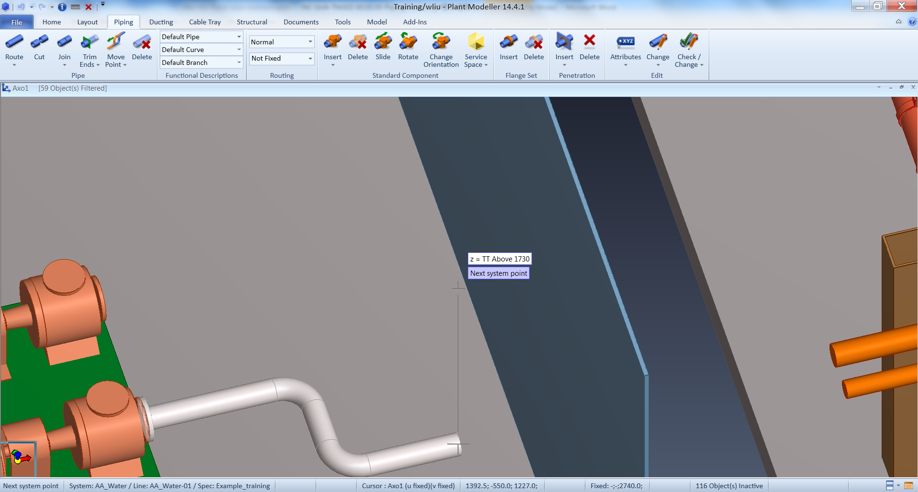

* 按SPACE键或者点击鼠标左键确认当前的节点位置，系统在拐弯的位置自动填充弯头，显示当前管材的信息并提示用户选择下一个节点的位置，如下图所示：

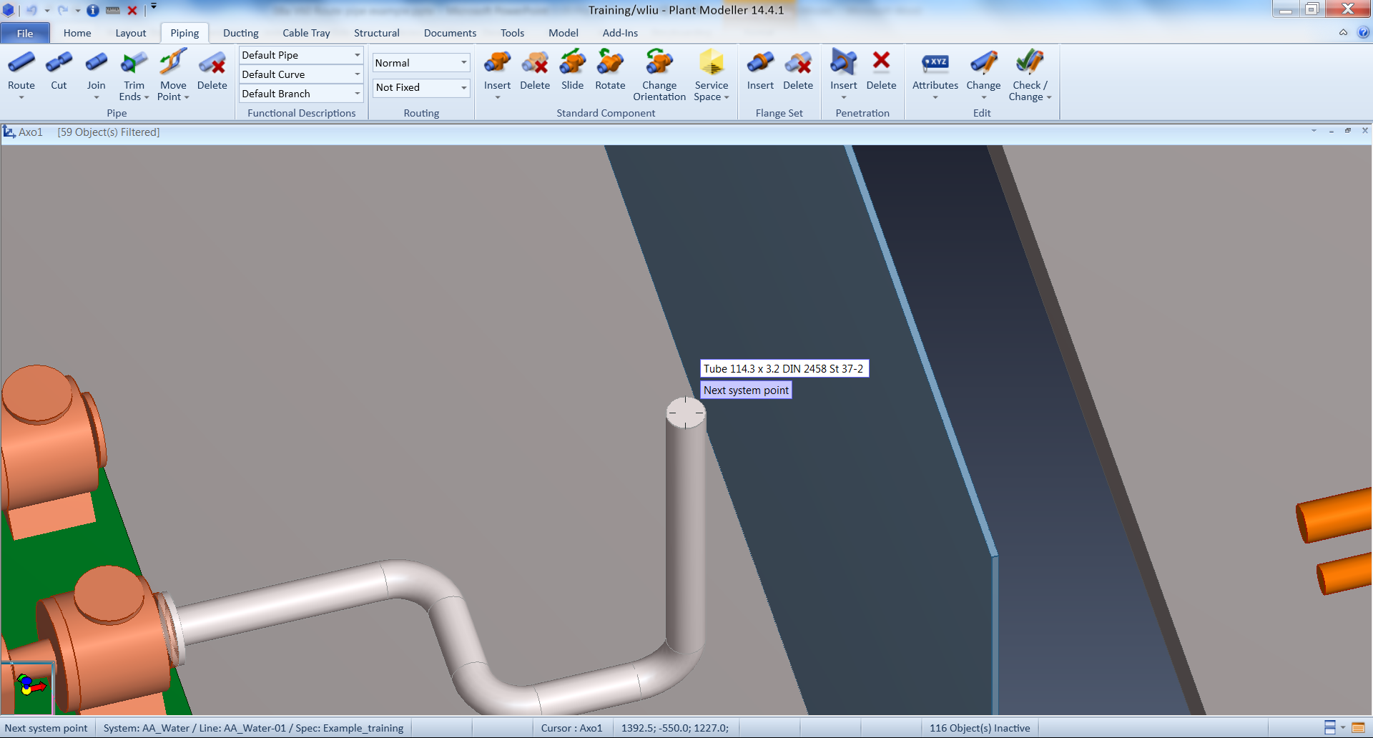

* 按W键，将光标点固定在直管末端，按D键，在弹出的窗口中输入Y轴的偏移量，如下图所示：

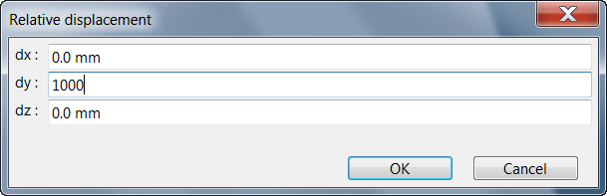

* 选择OK 按钮，此时光标点被固定在通过直管末端，且Y坐标为指定坐标的位置上，系统提示当前的Y坐标位置，并提示用户选择下一个节点位置，如下图所示：

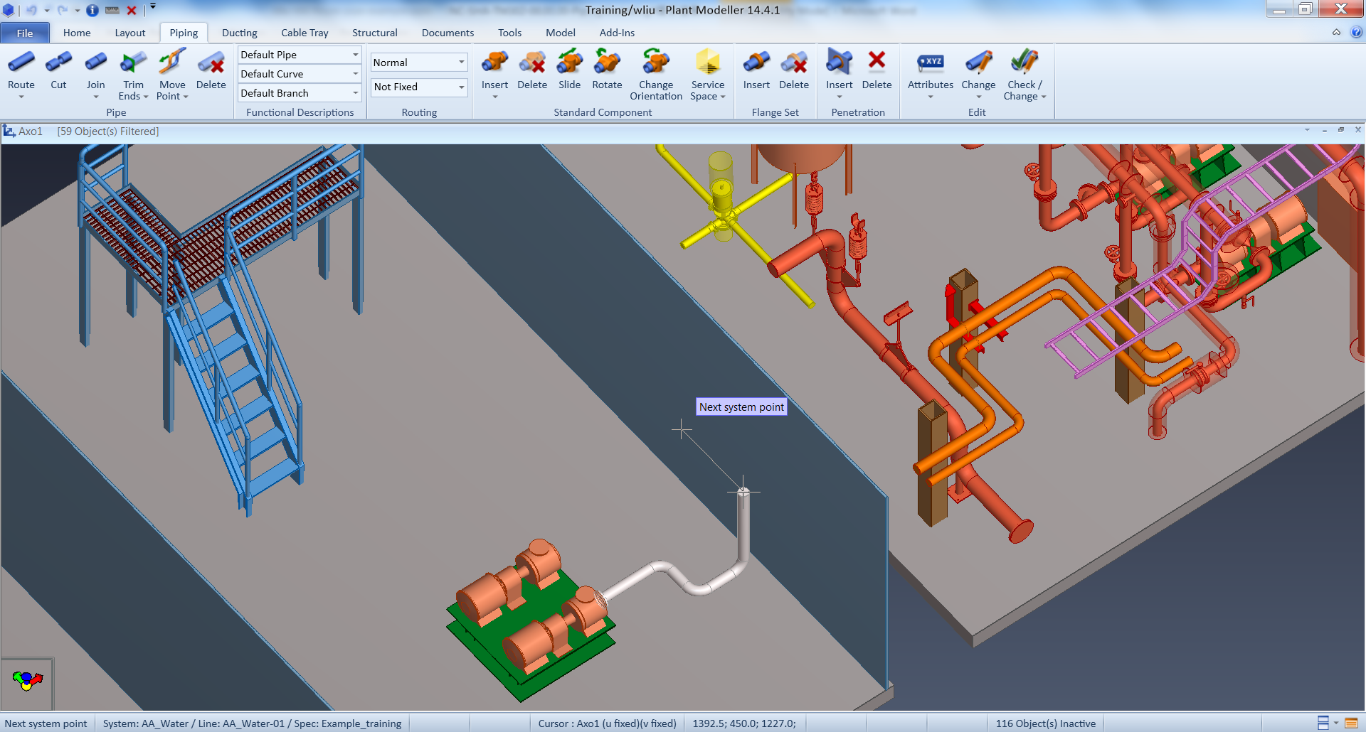

* 按SPACE键或者点击鼠标左键确认当前的节点位置，系统在拐弯的位置自动填充弯头，显示当前管材的信息并提示用户选择下一个节点的位置，如下图所示：

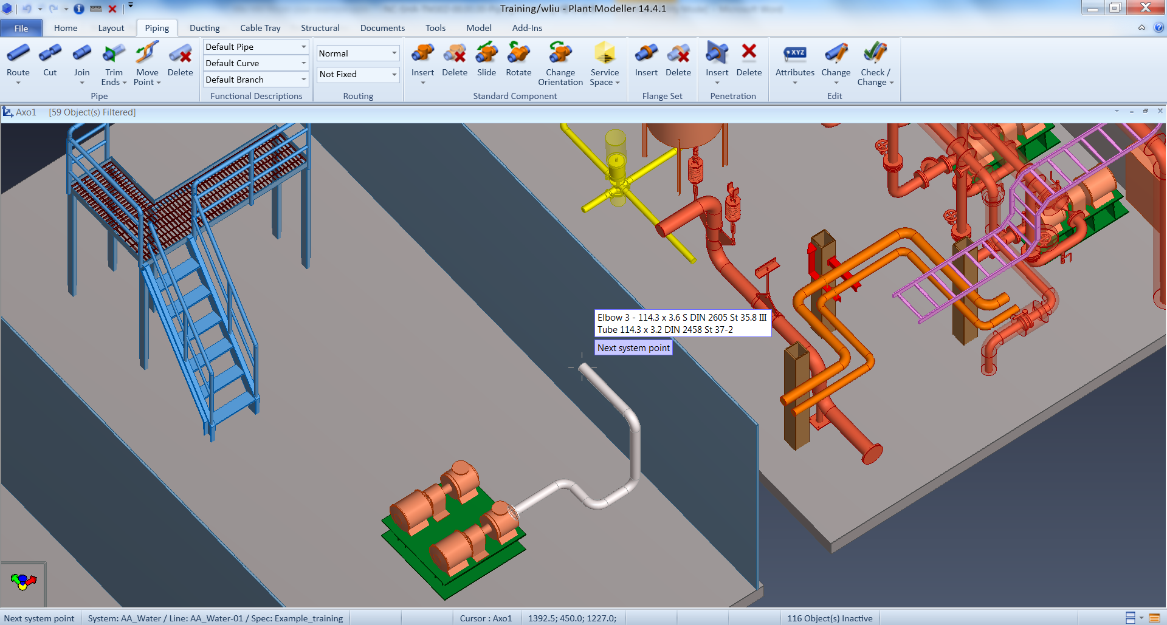

* 按U键（Undo），系统删除末端的直管段，光标点返回到弯头的位置，如下图所示：

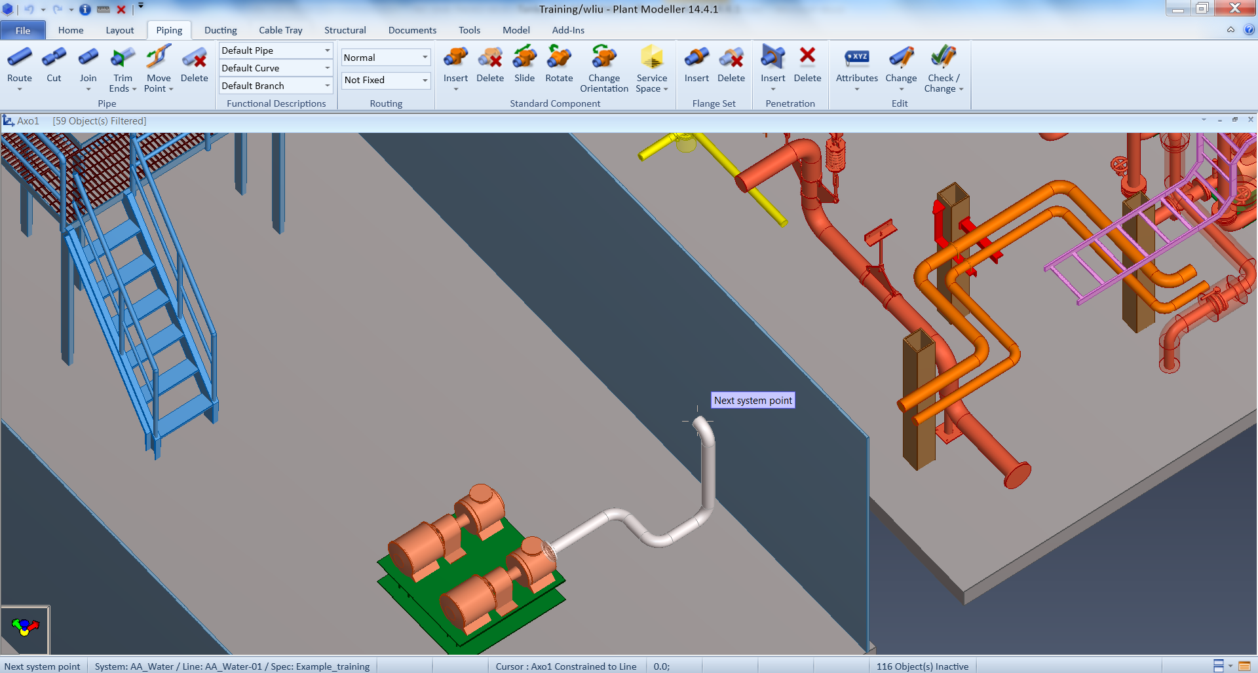

* 按Insert键或者按右键选择如下的菜单：

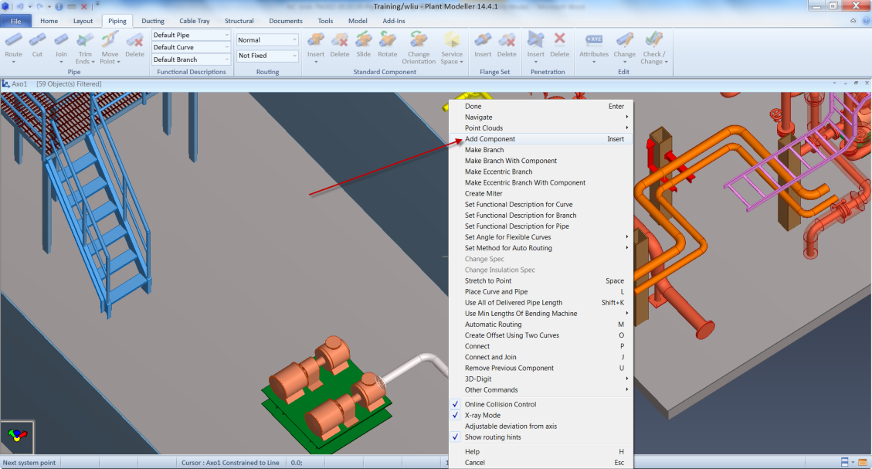

* 在弹出的窗口中选择150X100的异径接头，如下图所示：

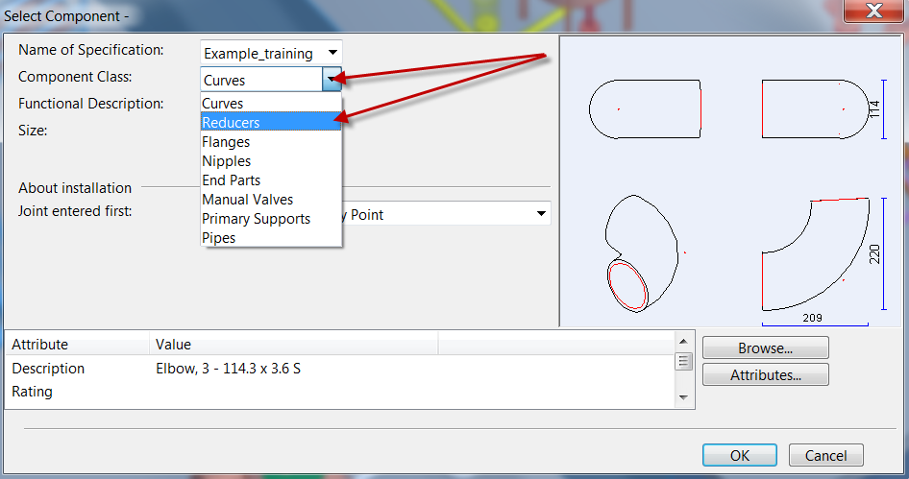

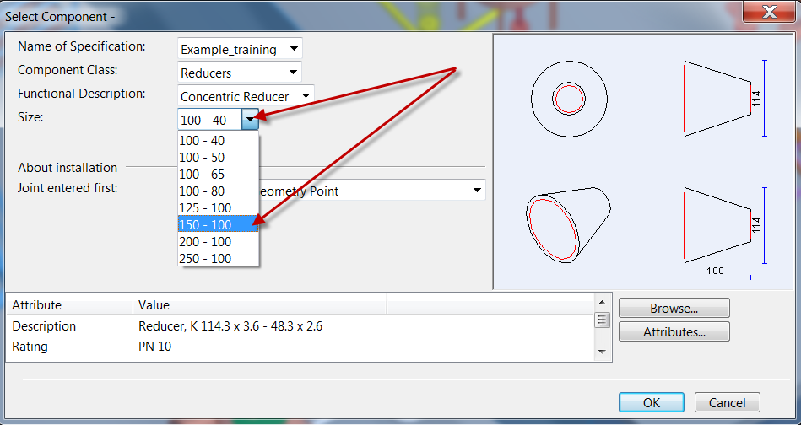

* 按OK按钮，系统在管子末端添加一个指定尺寸的异径接头，如下图所示：

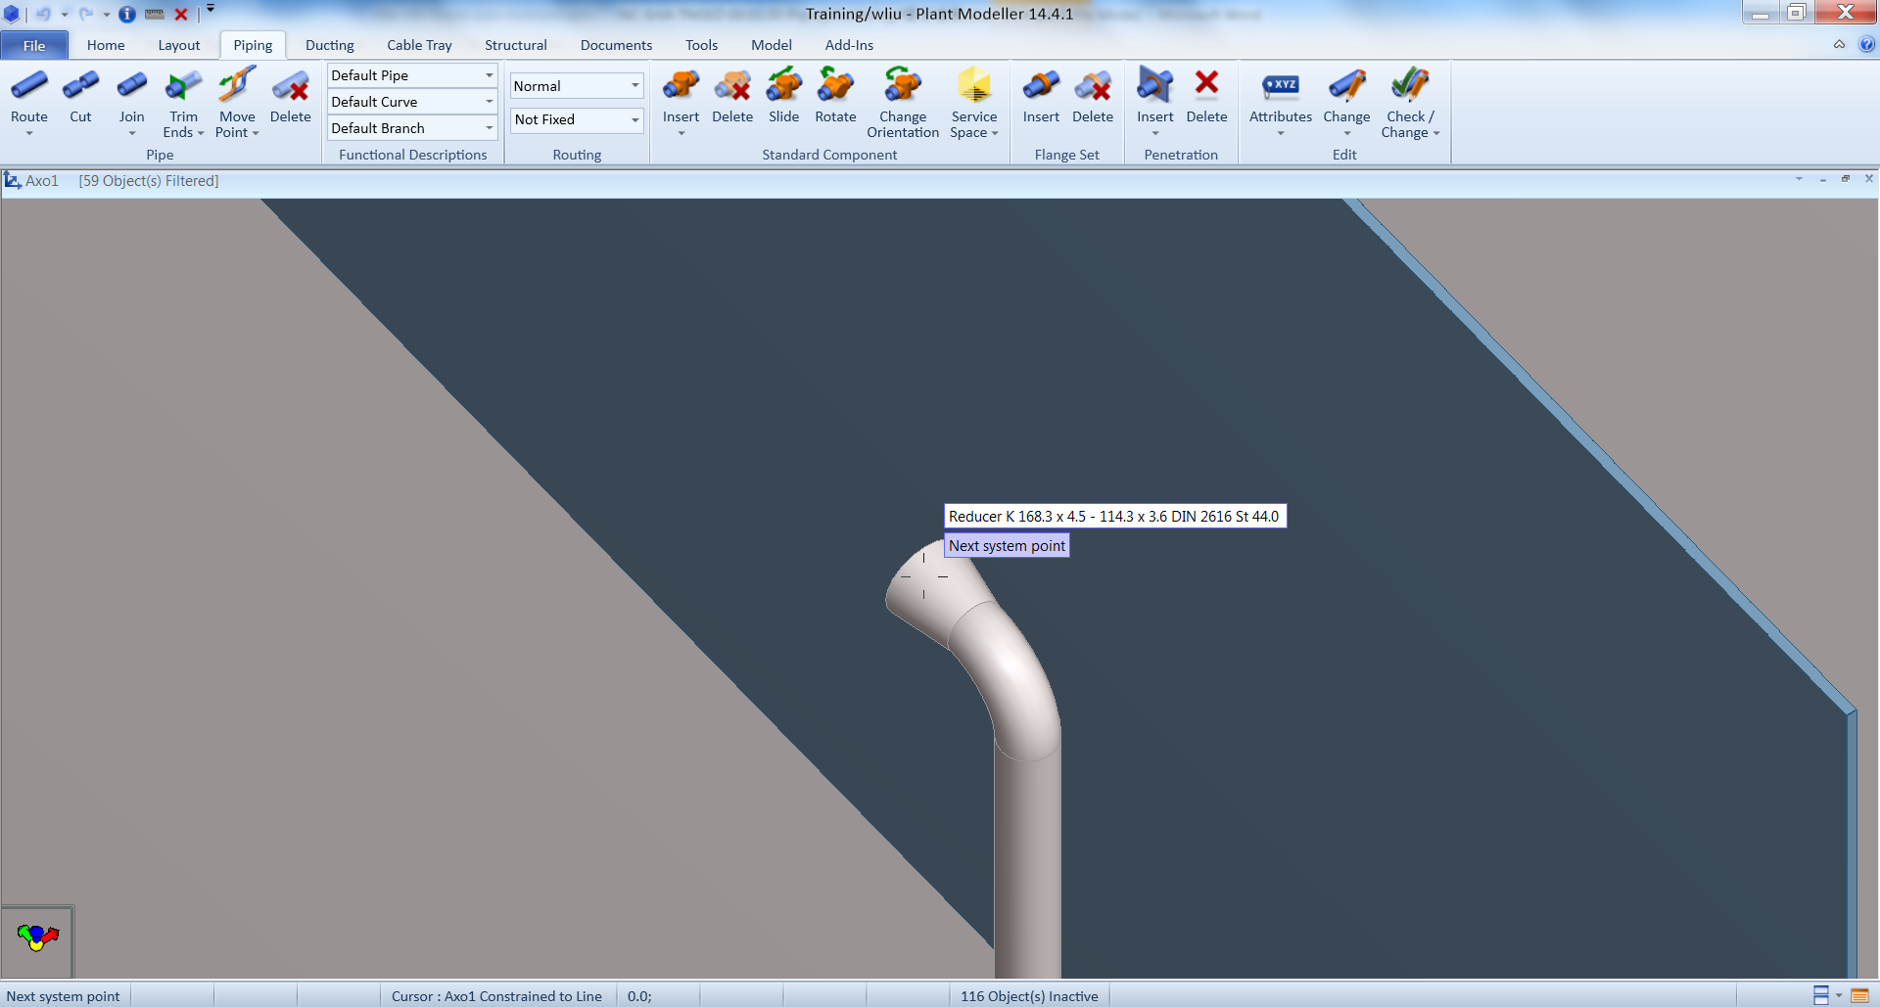

* 按Y键，在弹出的窗口中输入Y坐标值，如下图所示：

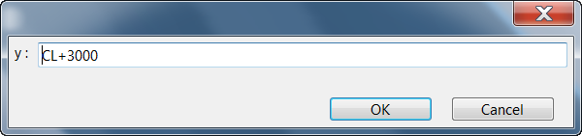

* 选择OK 按钮，此时光标点被固定在通过直管末端，且Y坐标为指定坐标的位置上，系统提示当前的Y坐标位置，并提示用户选择下一个节点位置，如下图所示：

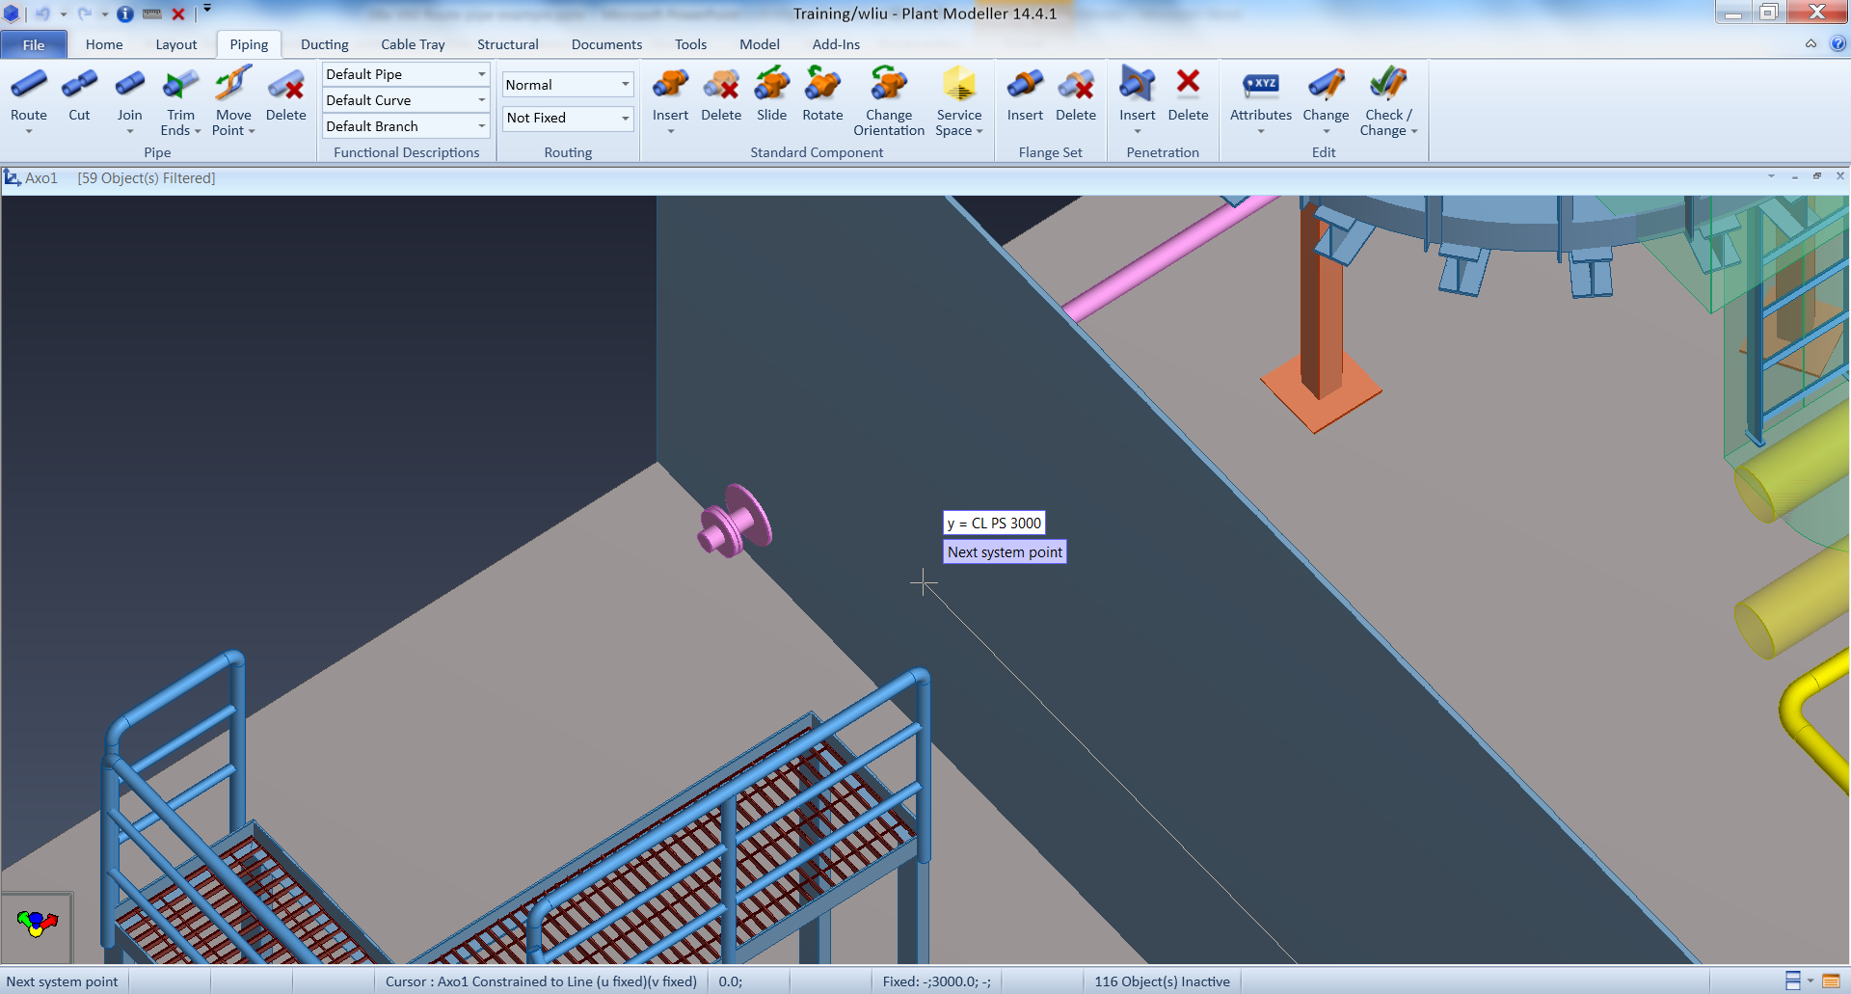

* 按SPACE键或者点击鼠标左键确认当前的节点位置，系统异径及光标点之间生成一个直管段，显示当前管材的信息并提示用户选择下一个节点的位置，如下图所示：

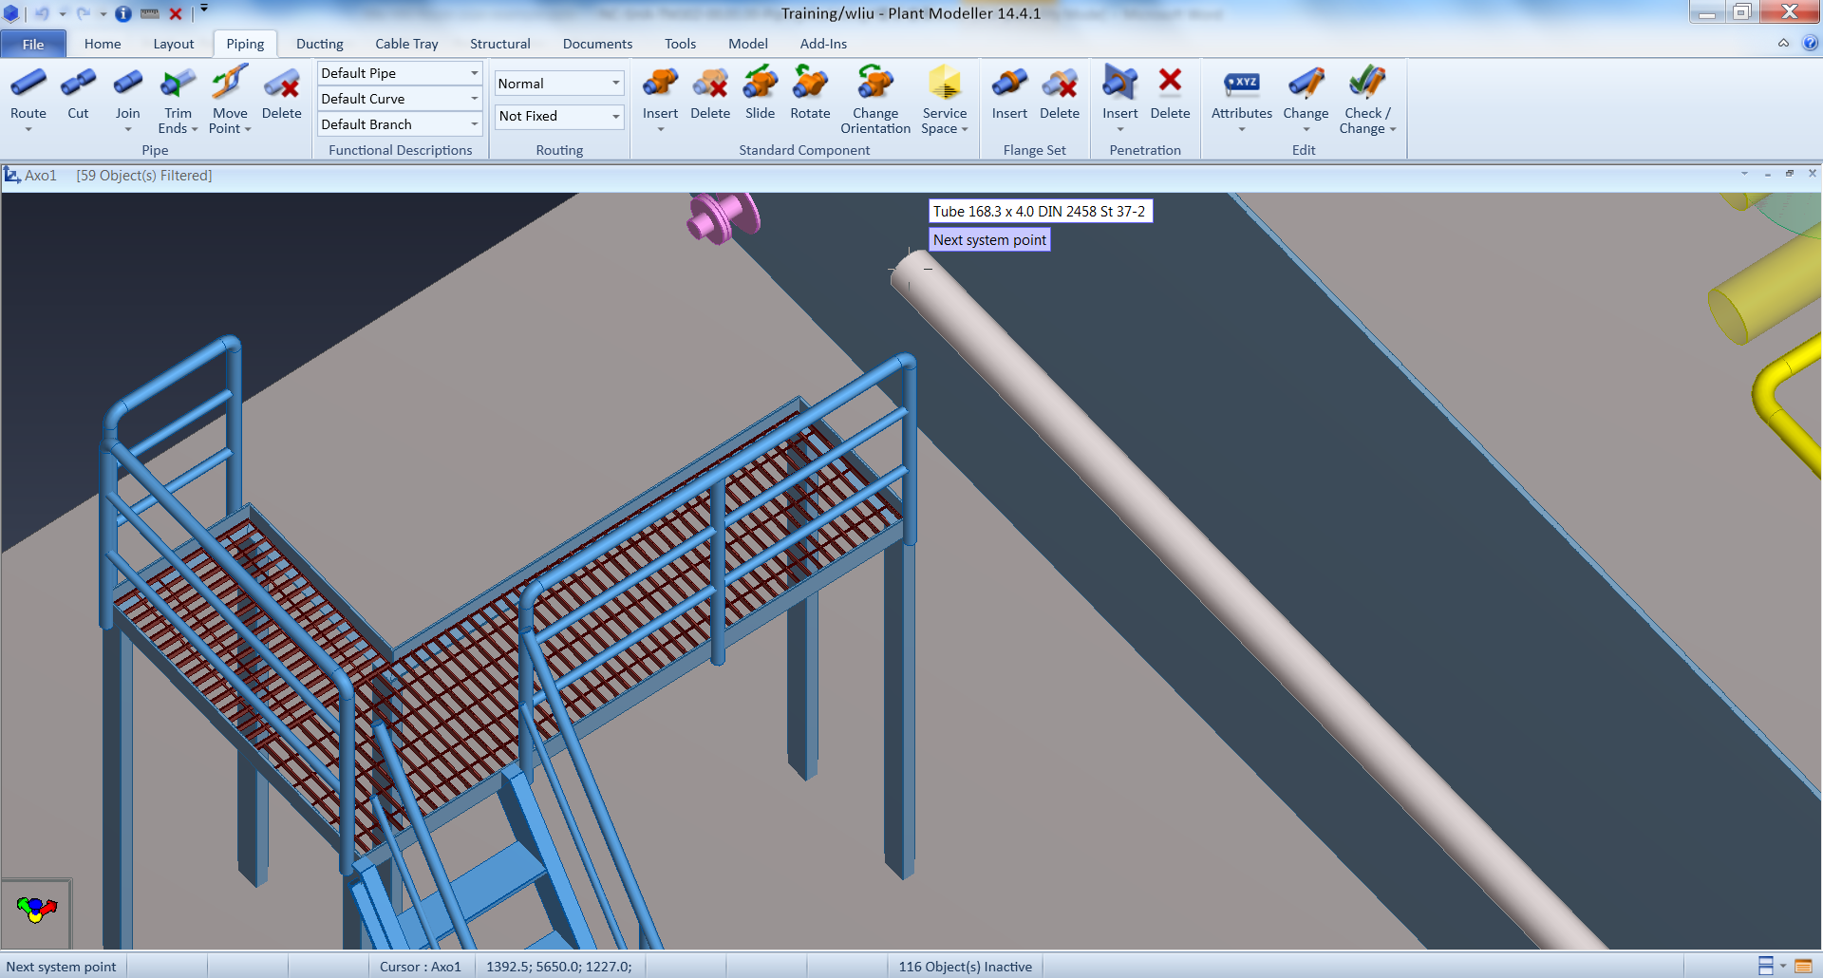

* 按Insert键，在弹出的窗口中选择法兰，如下图所示：

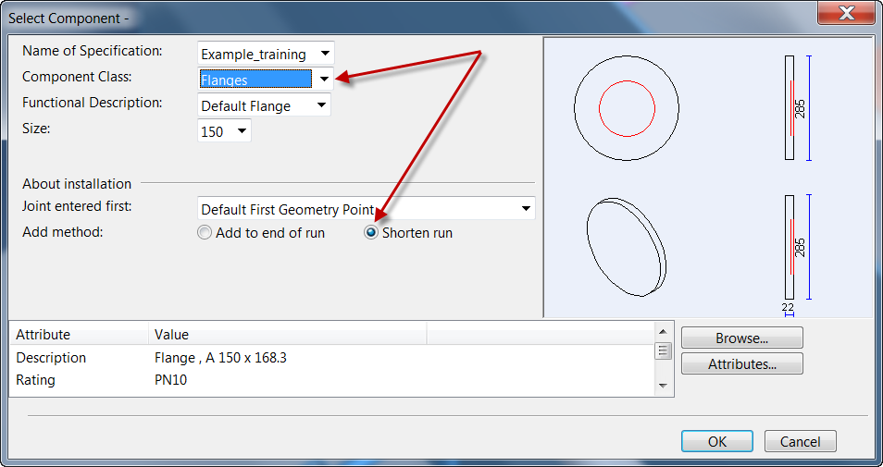

* 按回车键，系统完成这个管线的模型，同时弹出一个保存模型的窗口，如下图所示：

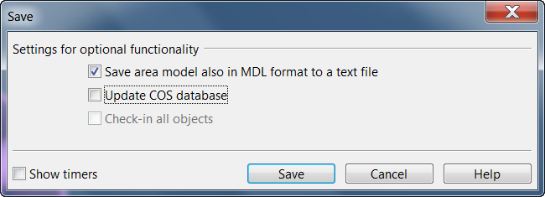

* 选择Save按钮保存模型。
* 重新选择Route菜单，并将光标点移动到管端的法兰附近，按Q->P，然后再按回车键，在弹出的窗口中选择相同的管线号，然后按OK按钮，此时系统自动在管端的法兰后面添加一个配对的法兰，如下图所示：

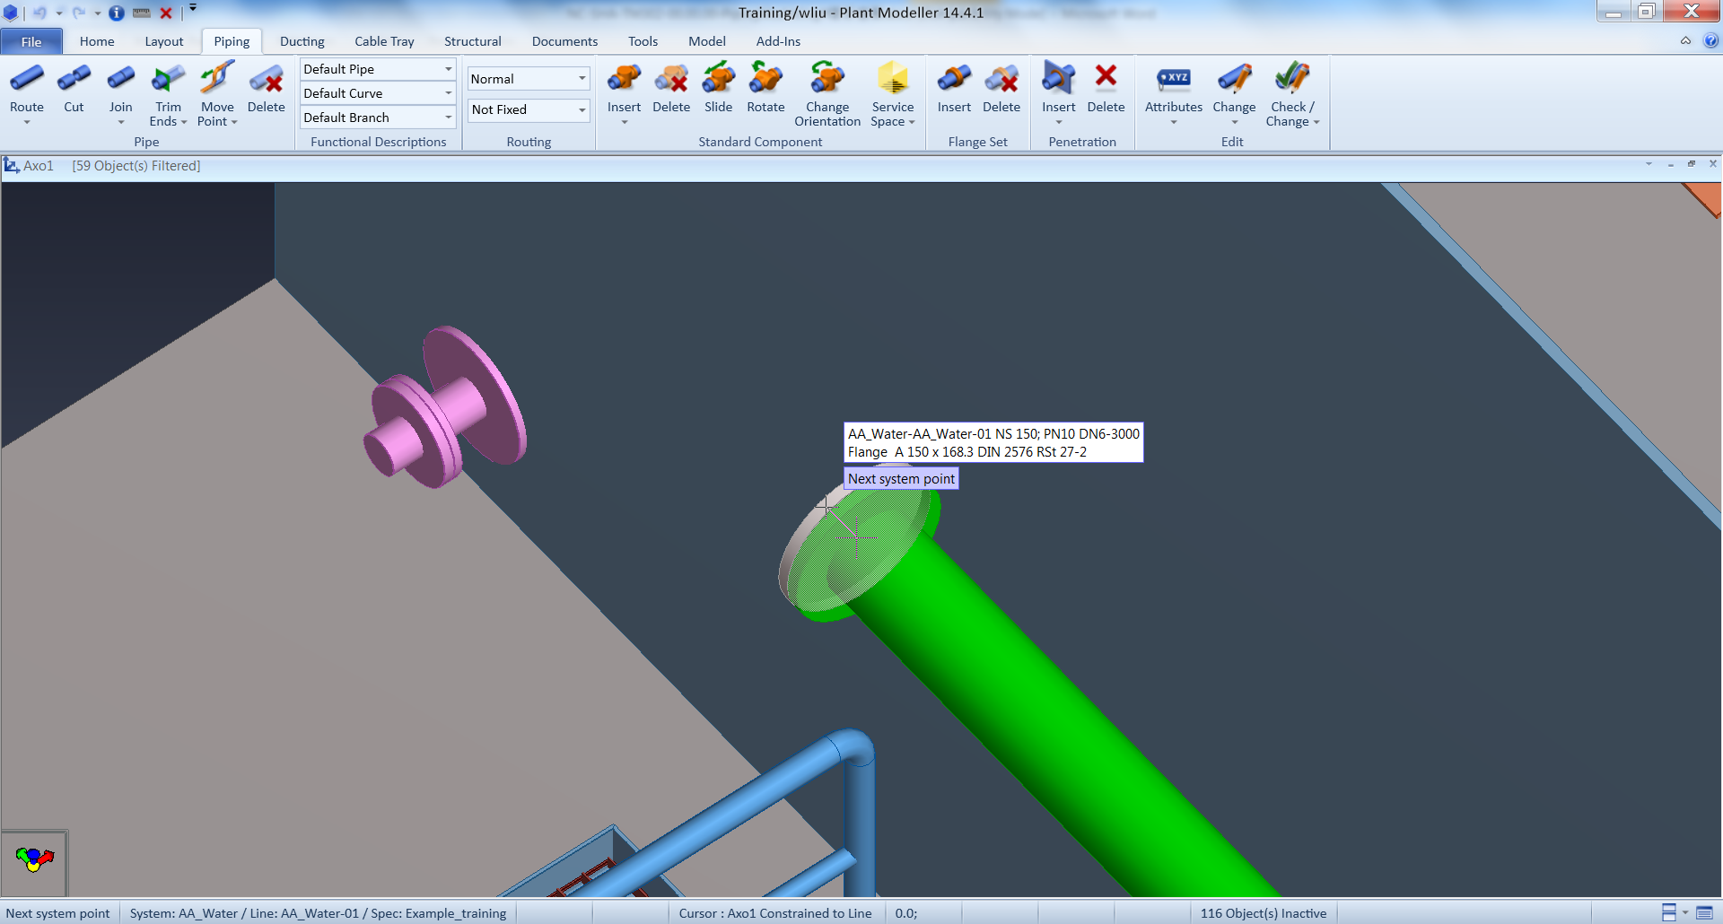

* 按U键，将法兰删除，然后按Insert键，在弹出的窗口中选择盲板法兰，如下图所示：

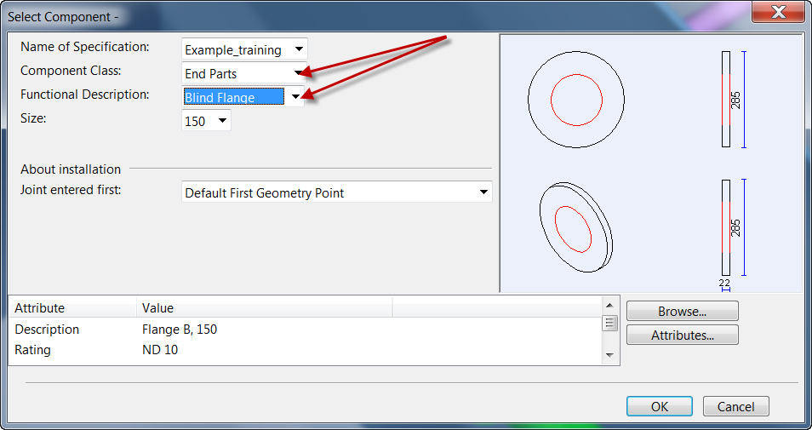

* 按OK按钮，系统在管端添加一个盲板法兰，按回车键结束Route命令，系统完成了A管的模型。

## 创建管线B

* 选择Piping->Route菜单；
* 将光标点移动到第一台泵的出口附近；
* 按Q->P键，此时系统会将光标点定位在泵出口的连接点上并显示连接点的相关信息，如下图：

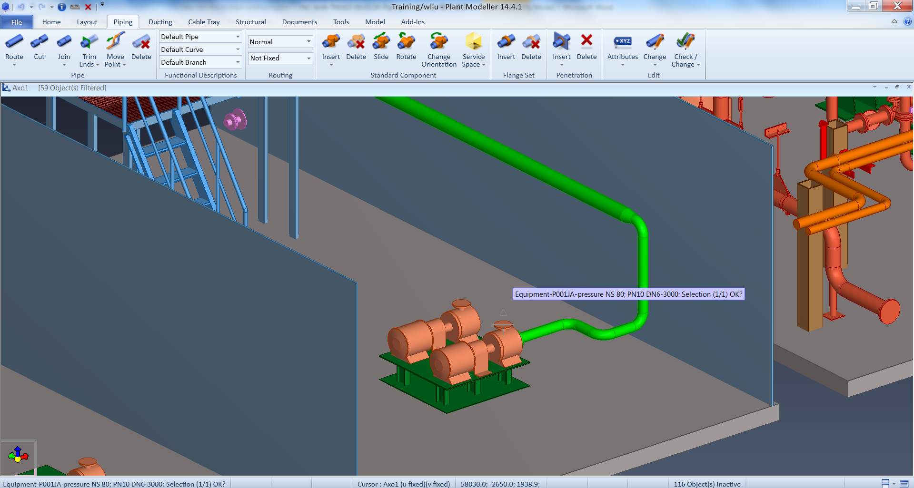

* 按回车键，系统弹出管线选择窗口，选择如下管线：

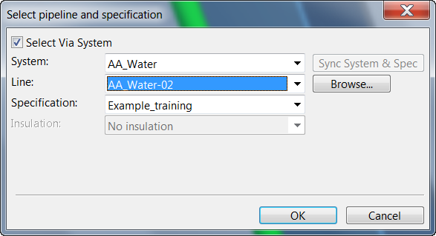

* 按OK按钮，系统自动给泵出口添加一个配对法兰，如下图：

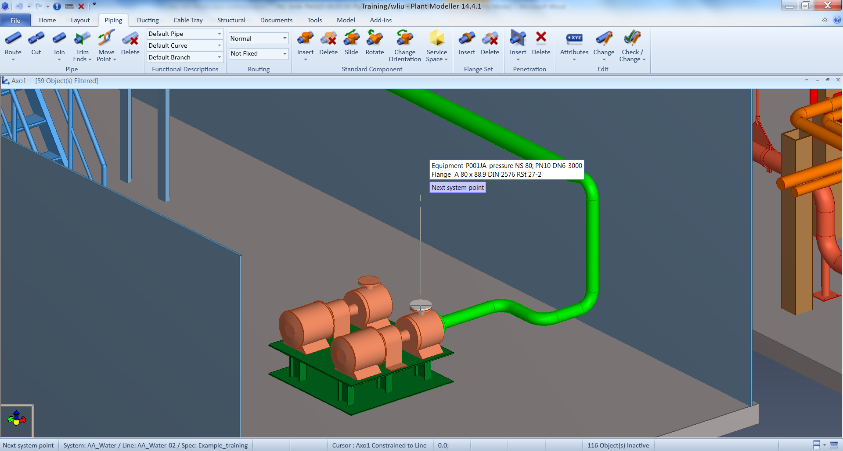

* 将视图切换到Y-Z视图（纵剖面图），按Insert键，在弹出的窗口中选择125X80的异径接头：

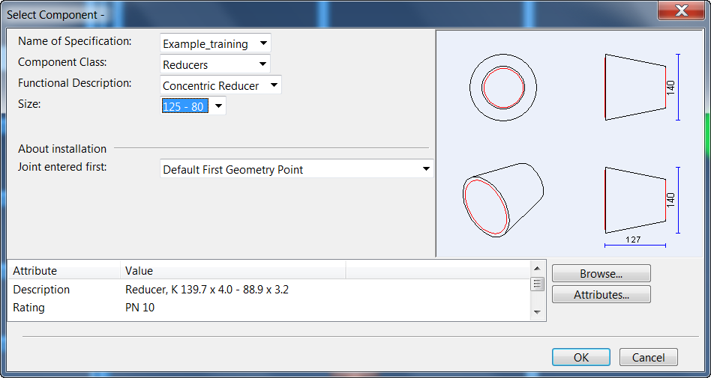

* 按OK按钮确认，然后将光标点移动到管线A的主管线上，如下图：

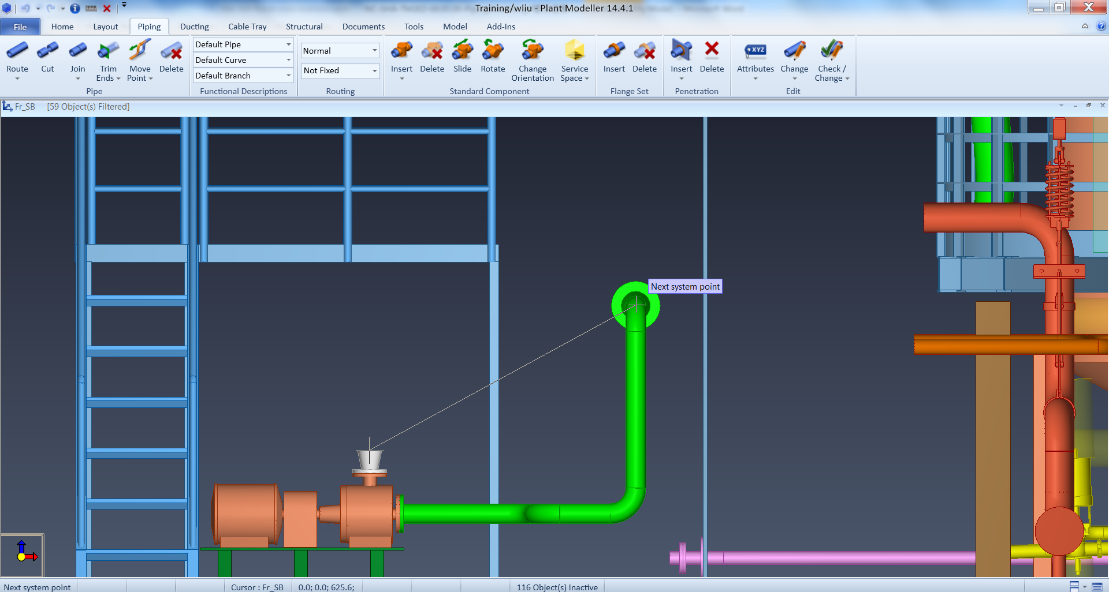

* 按F11或者Shift+C键，然后按空格键或者鼠标左键确认，系统添加一个直管段且直管段的顶部与管线A主管的中心线平齐，如下图：

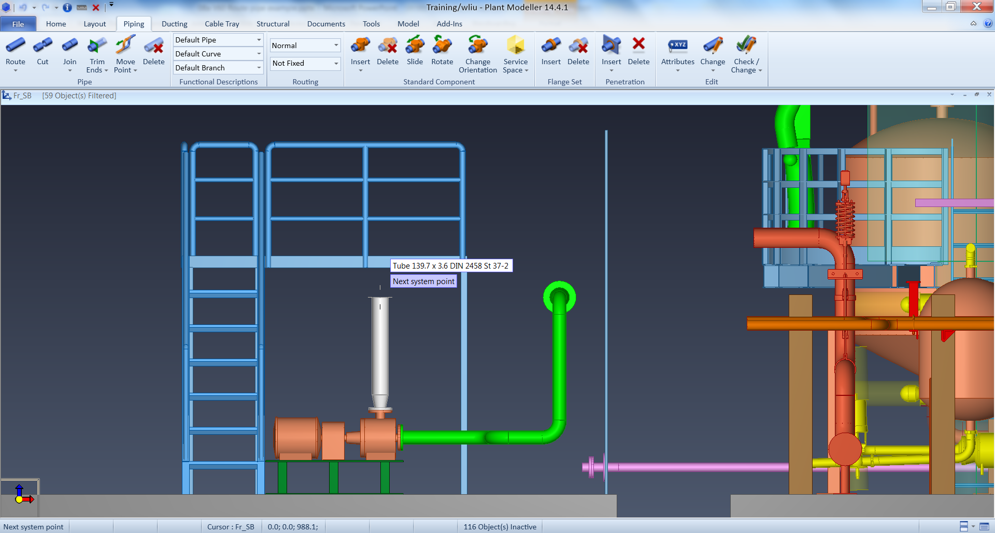

* 按W键将光标点锁定在直管末端，切换到X-Y平面视图，按5键解锁水平方向，再次将光标点移动到管线A的主管内，然后按右键，选择Make Branch菜单，如下图：

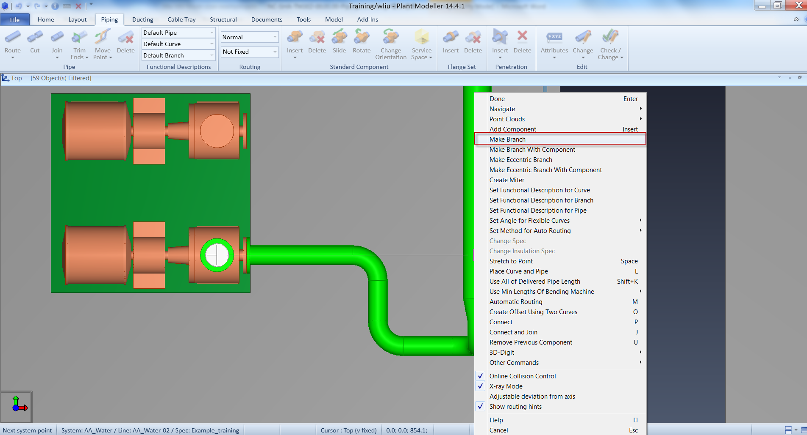

* 此时管线A的主管段被加亮，如下图：

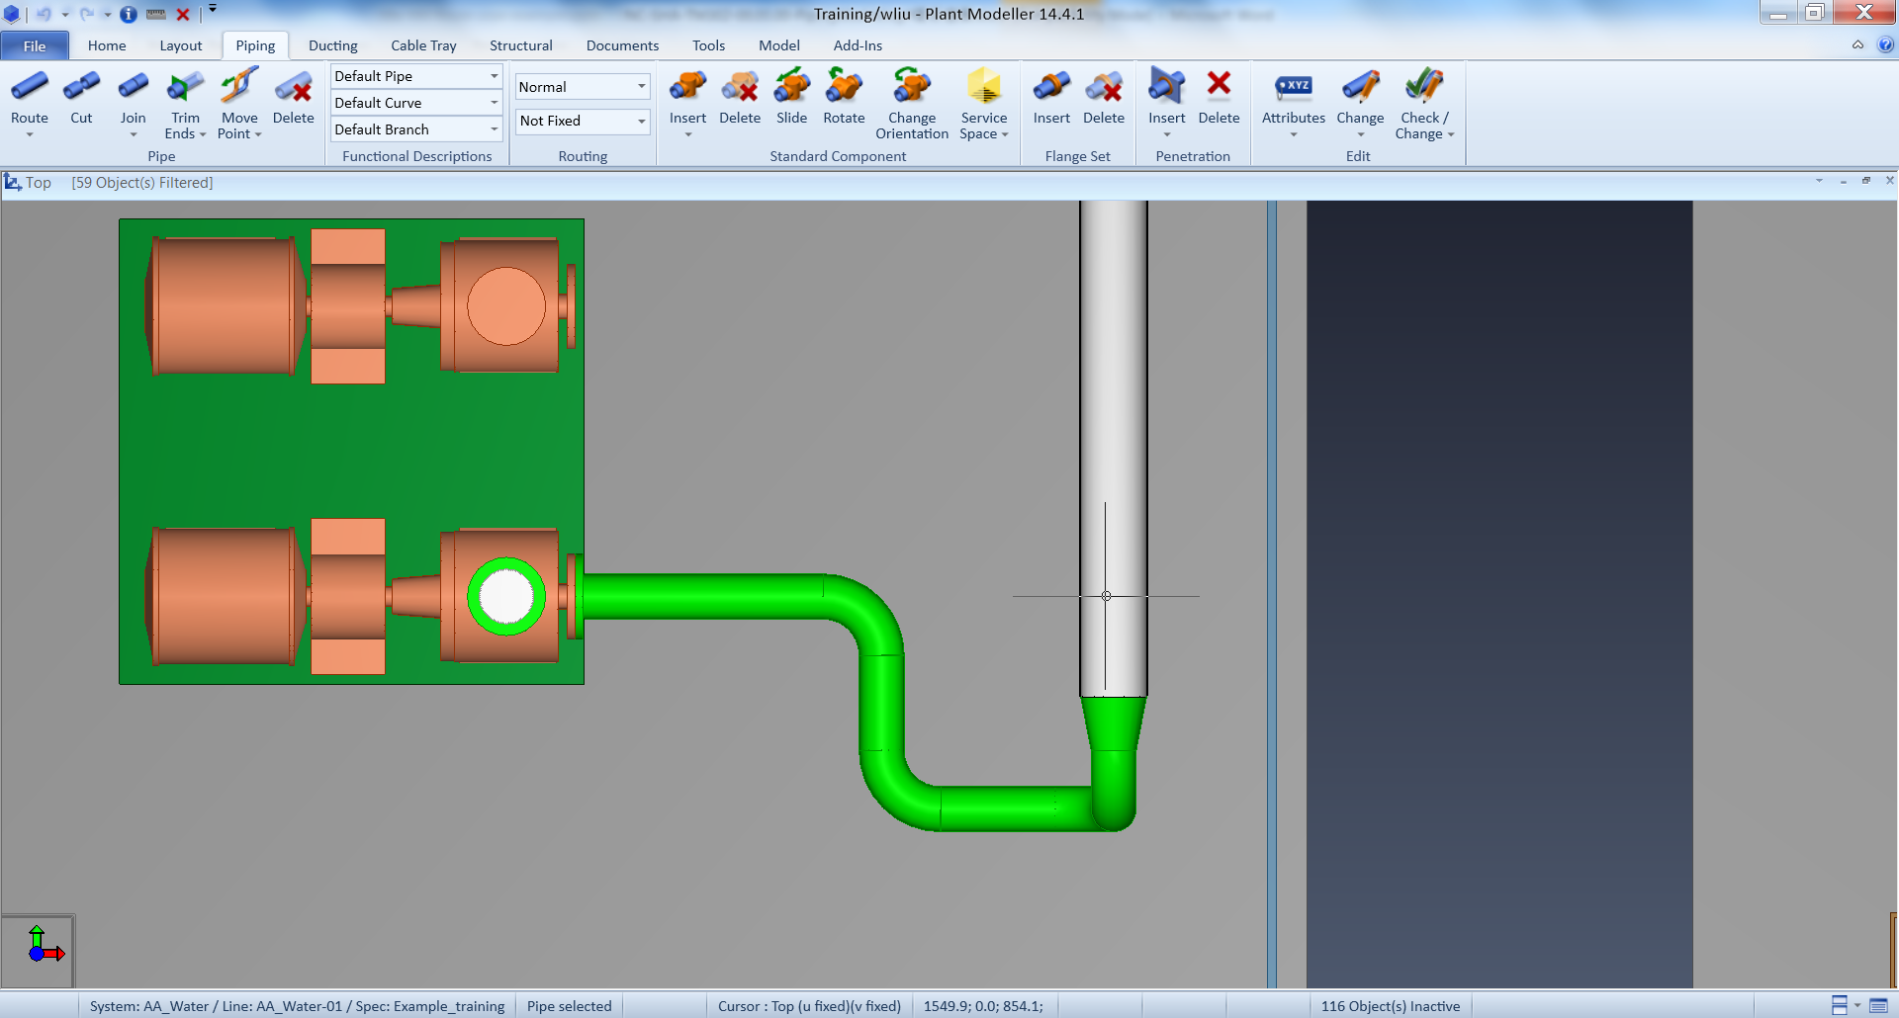

* 按回车键，支管生成，如下图所示，再按回车键，完成管线B的模型。

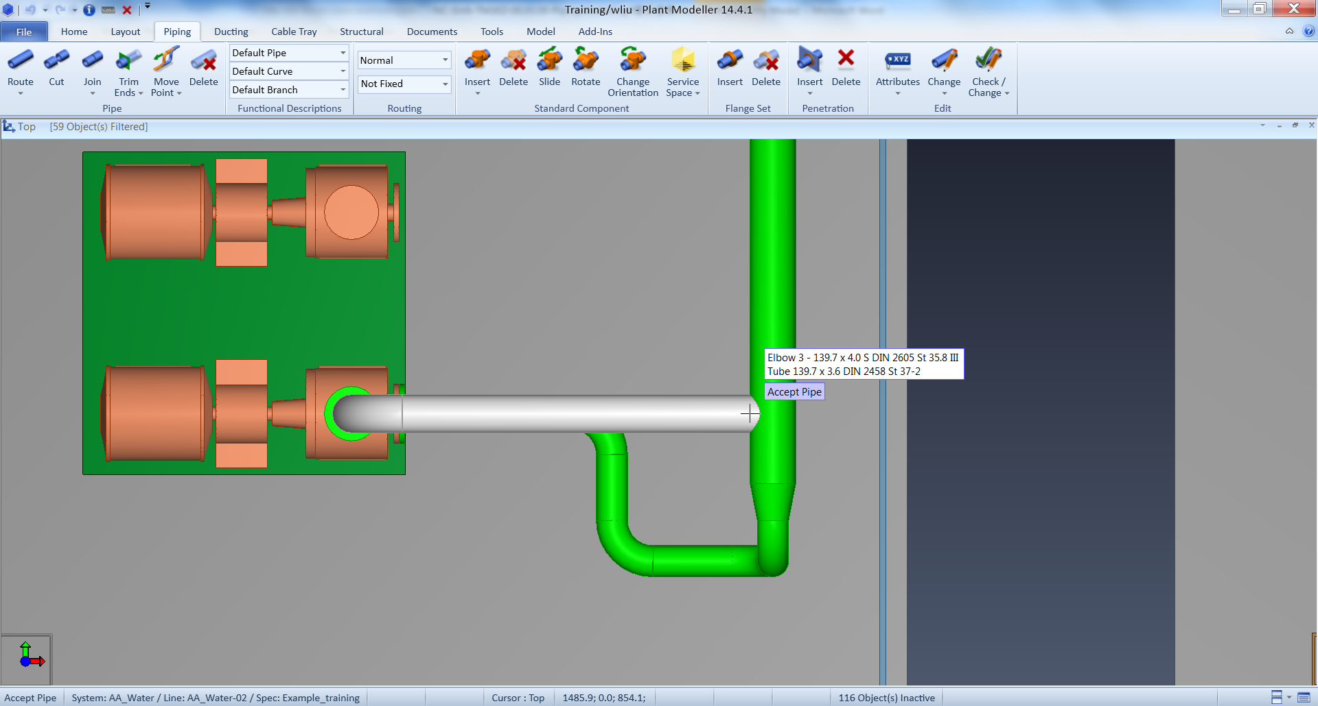

## 创建管线C

* 选择Piping->Route菜单；
* 将光标点移动到管线A的端部法兰附近，如下图：

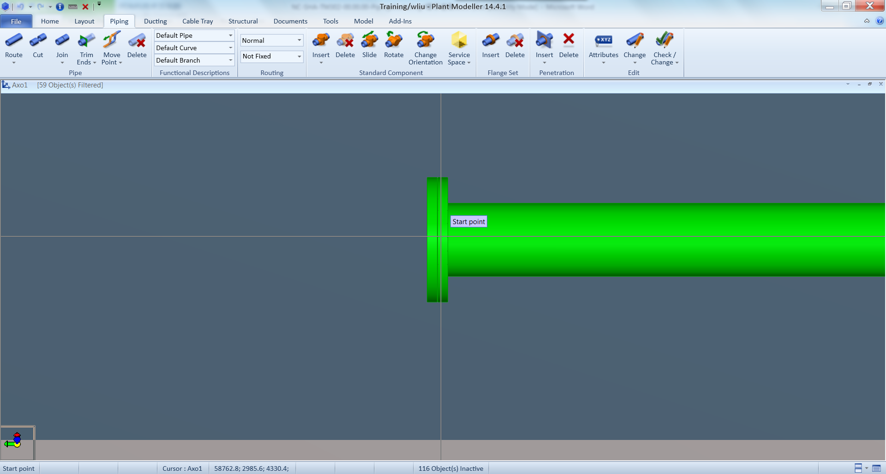

* 按Q键， 将光标点定位在法兰端面，按C键并在Y坐标一栏输入如下数字：

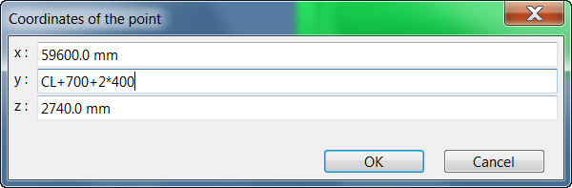

* 按OK按钮，光标点定位再指定的位置，如下图：

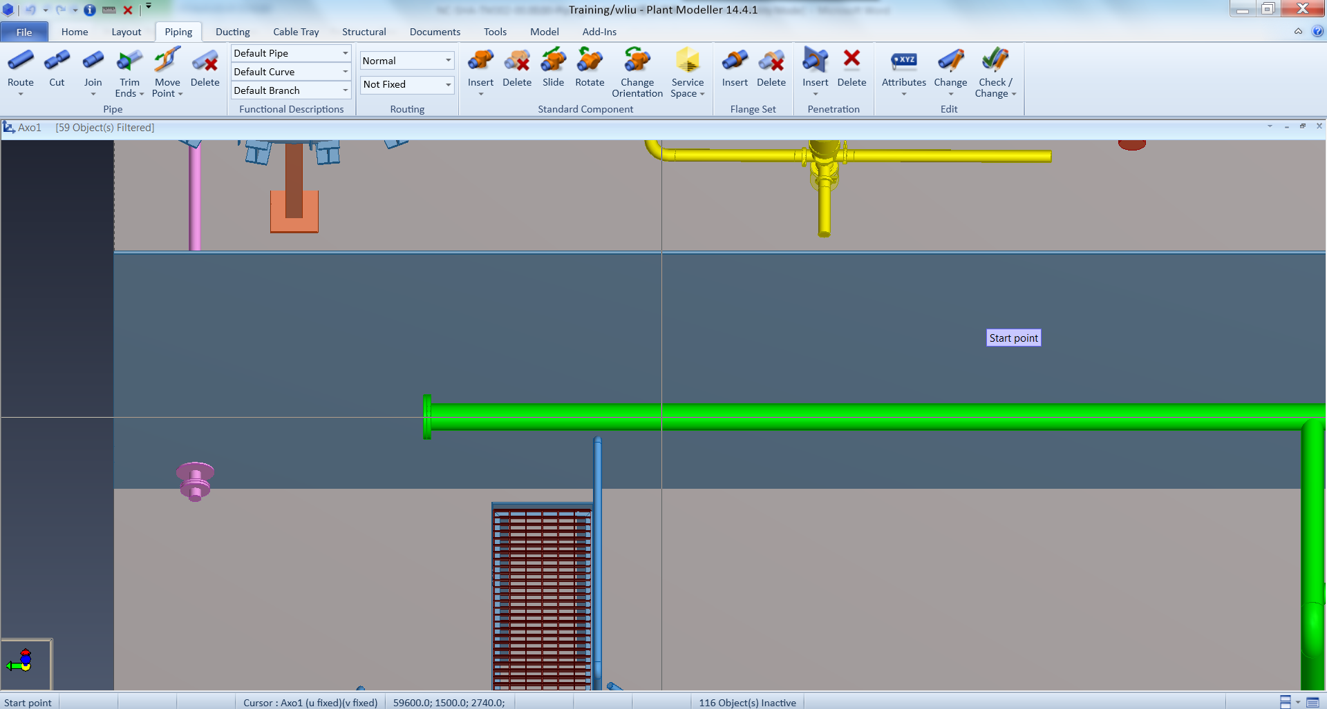

* 按右键并选择Make Branch菜单，此时管线A主管段被加亮，按回车键，并在弹出的窗口中选择新的管线号，如下图：

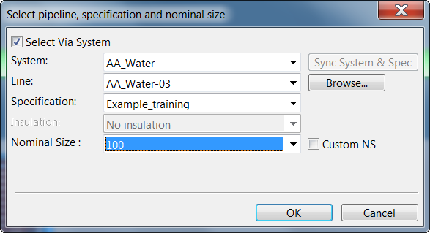

* 按OK按钮，此时系统提示输入支管的方向，按右键并选择如下图所示的菜单（或者直接按对应的快捷键）

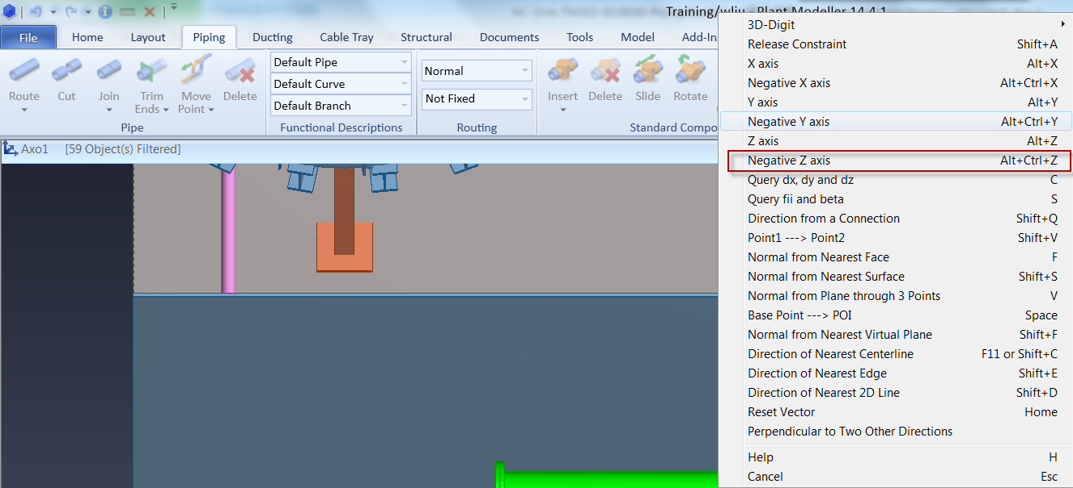

* 此时系统提示选择下一个节点的位置，按Shift+A键解锁光标点，将光标点移动到2号泵吸入口附近，如下图：

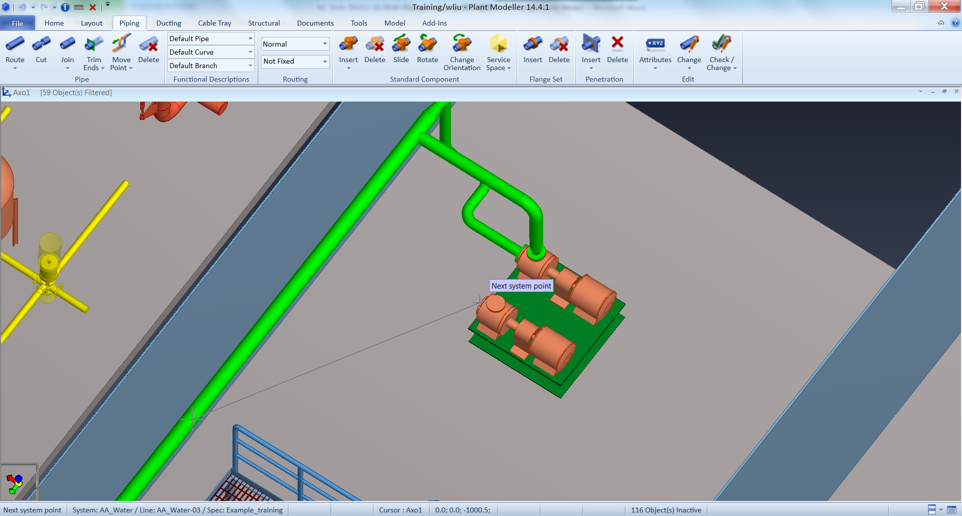

* 按Q键，此时光标点被定位到2号泵吸入口的连接点上，按空格键或者鼠标左键，支管向下与泵的吸入口平齐。
* 按D键并在弹出的窗口中输入如下偏移量（注意这个时候不能移动鼠标）：

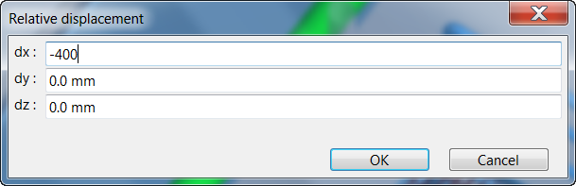

* 按OK按钮，然后再按空格键或者鼠标右键，管子向X的负方向并提示选择下一个节点位置。

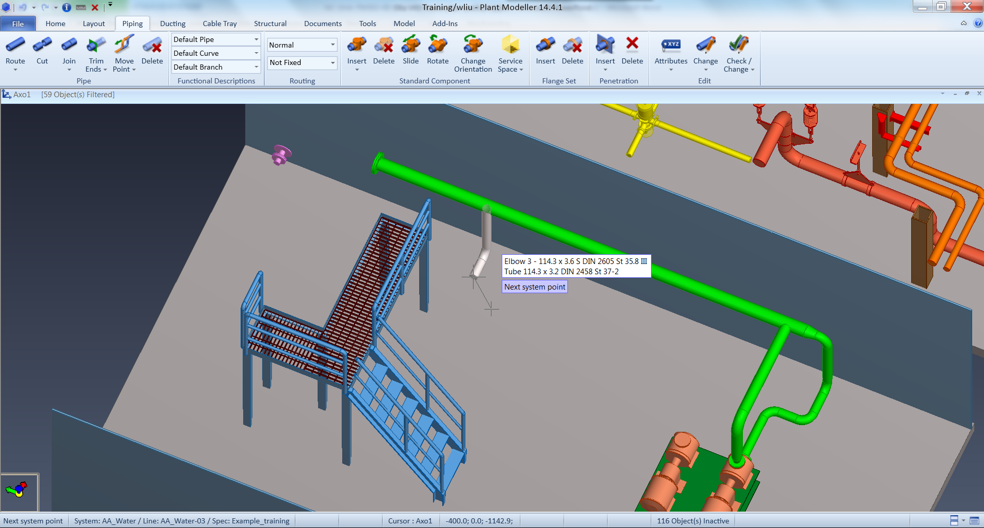

* 按S键，在系统弹出的窗口中输入如下数值：

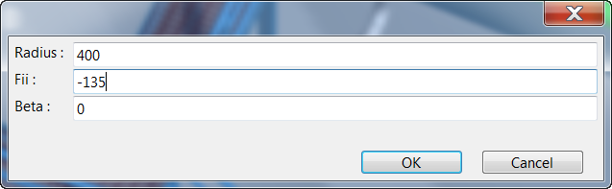

* 按OK键，然后再按空格键或者鼠标右键，管子走出一个45度的拐弯，如下图：

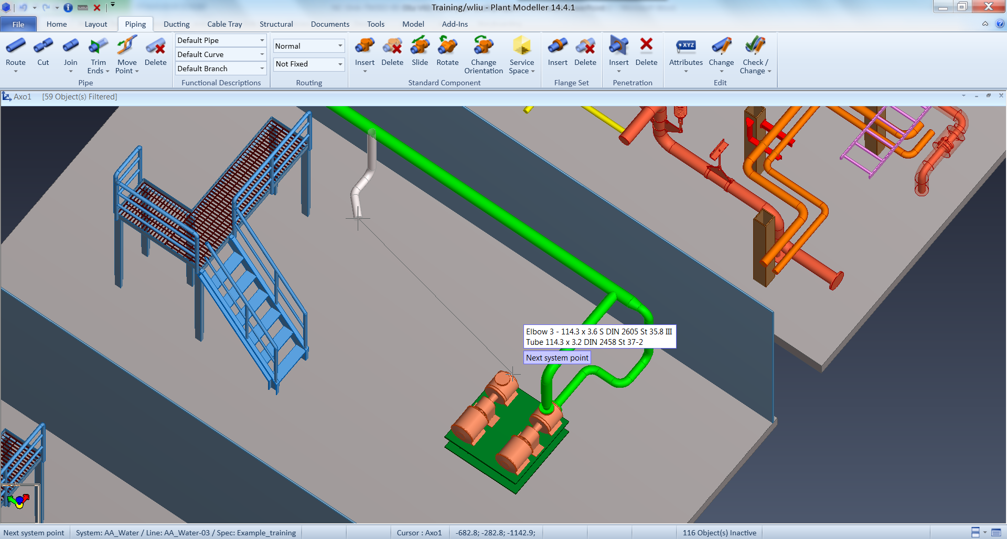

* 将光标点移到泵2的吸入口附件并按Q->P键，系统提示吸入口连接点的参数，如下图：

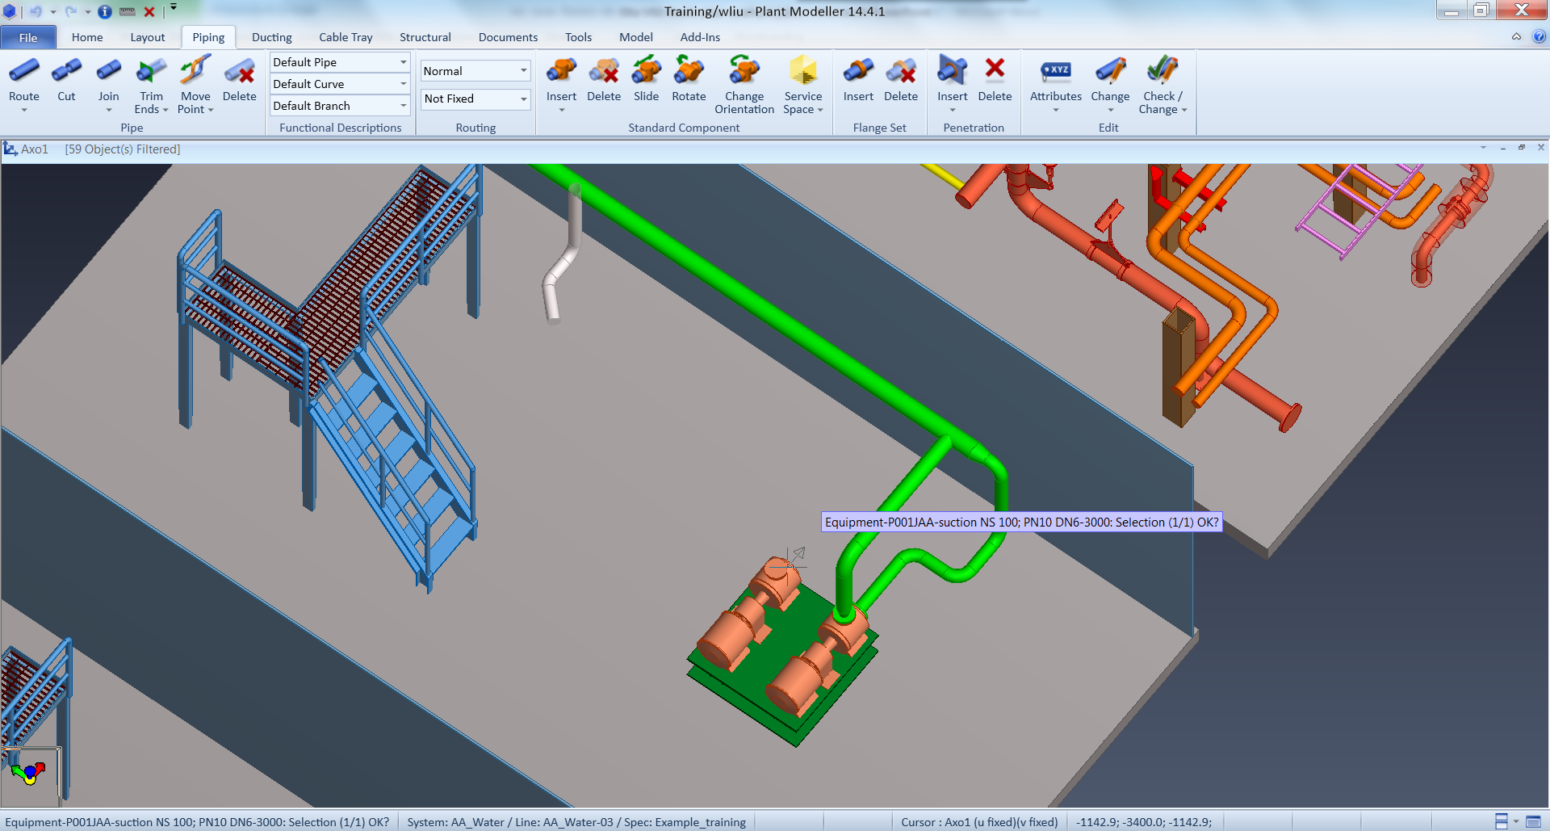

* 按回车键，系统自动完成管线的布置，如下图所示：

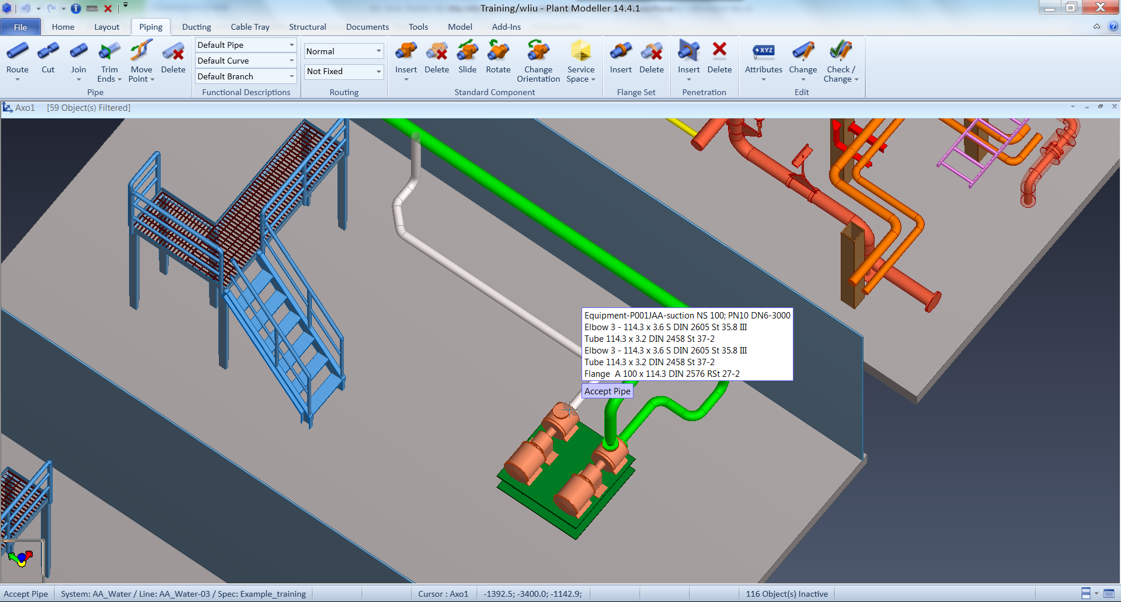

* 再按回车键，系统完成管线C的创建。

## 创建管线D

* 选择Piping->Route菜单，将光标点移到2号泵出口附近，如下图；

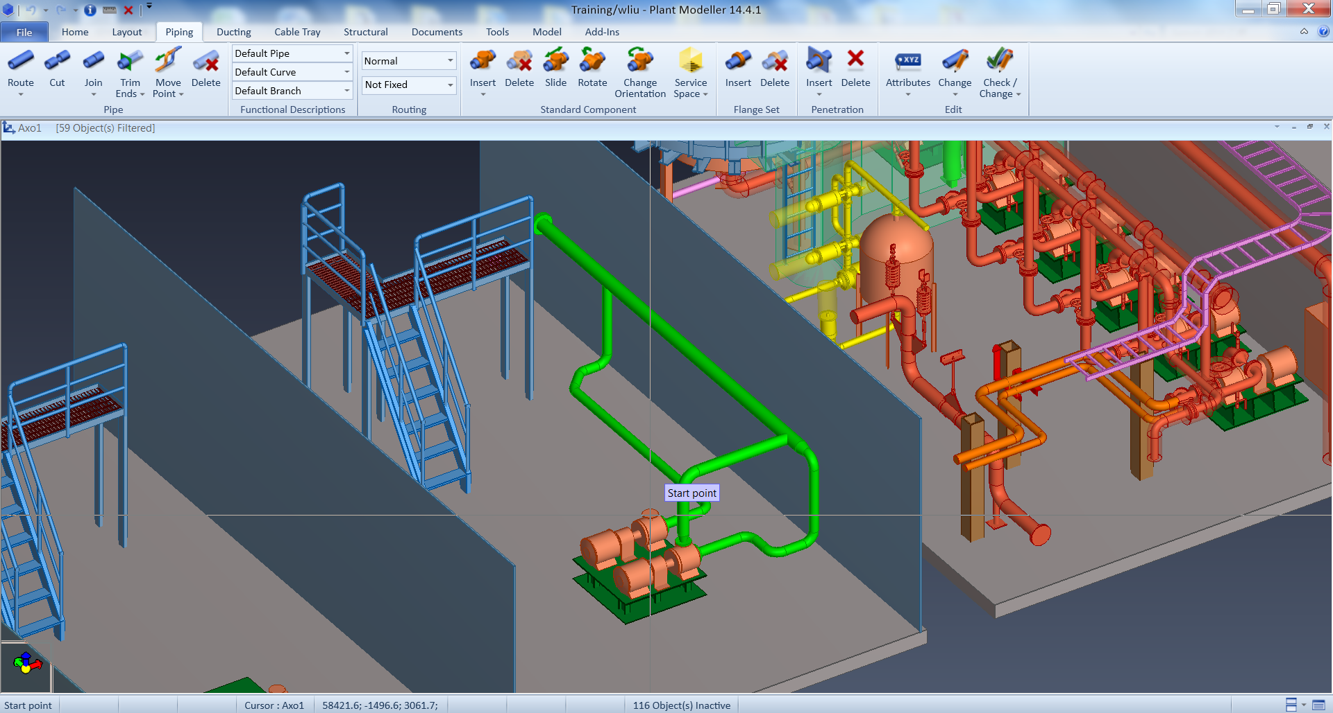

* 按Q->P键，然后按回车键，在弹出的窗口中选择好管线，如下图：

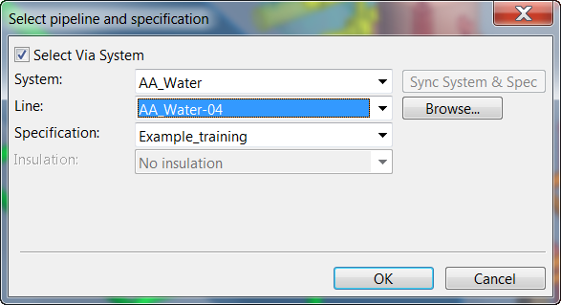

* 按OK按钮，系统将管线连接到泵出口并自动添加配对法兰，如下图：

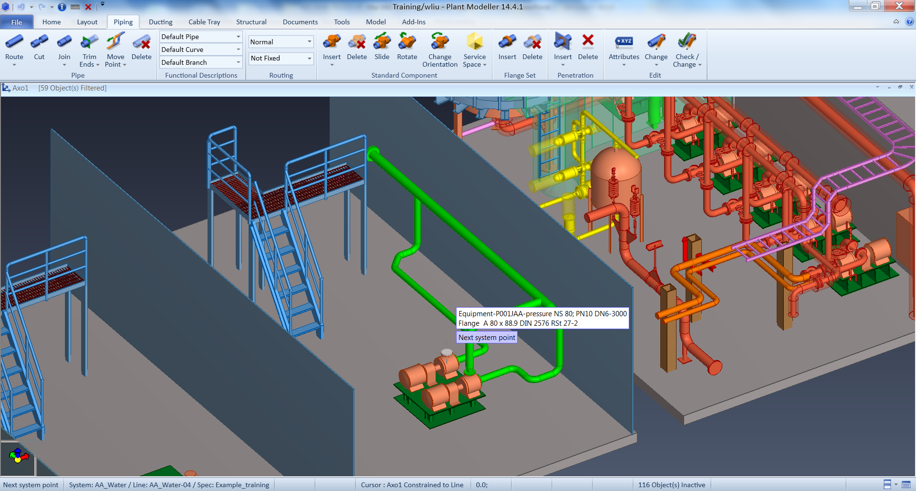

* 按Insert键，在弹出的窗口中选择125x80的异径接头，如下图所示：

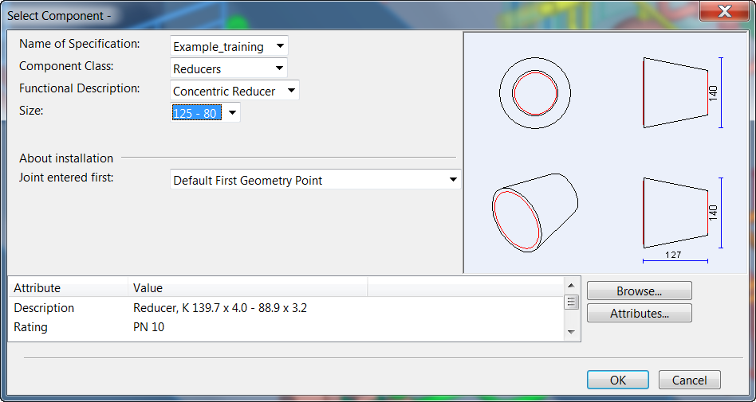

* 按OK 按钮，系统在法兰后添加了异径接头，如下图所示：

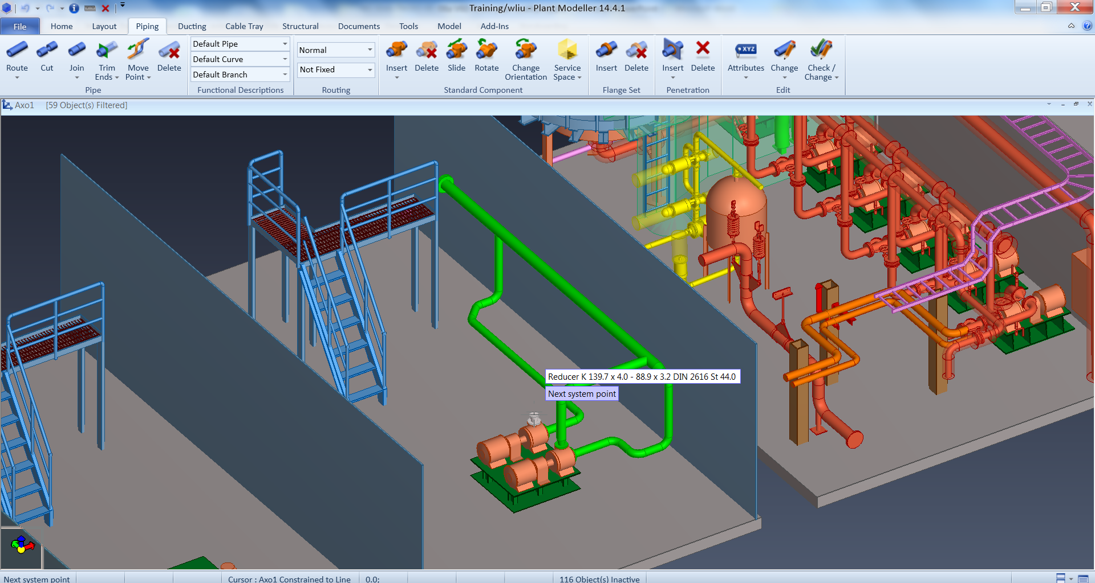

* 按Z键，并在弹出的窗口中输入Z轴坐标，如下图所示：

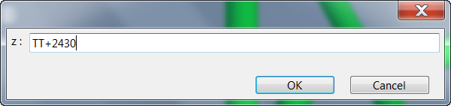

* 按OK按钮，然后按空格键或者鼠标左键确认点的位置，系统添加一个顶部位置到指定点的垂直直管，如下图所示：

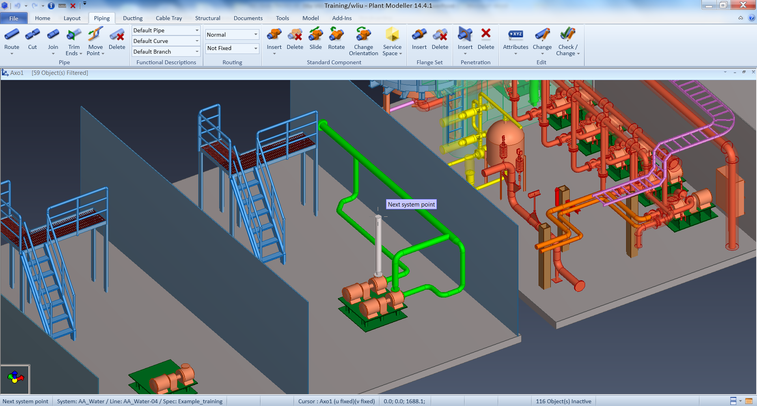

* 按W键将光标点锁定在直管末端，然后再按D键，在弹出的窗口中输入偏移量，如下图所示：

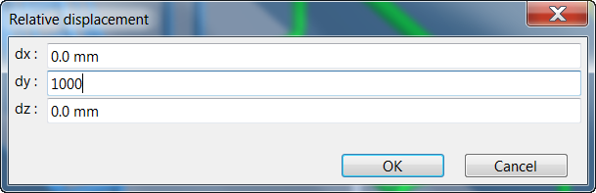

* 按OK按钮，然后按空格键或者鼠标左键确认点的位置，再按U键，系统生成一个方向朝Y方向的弯头，如下图所示：

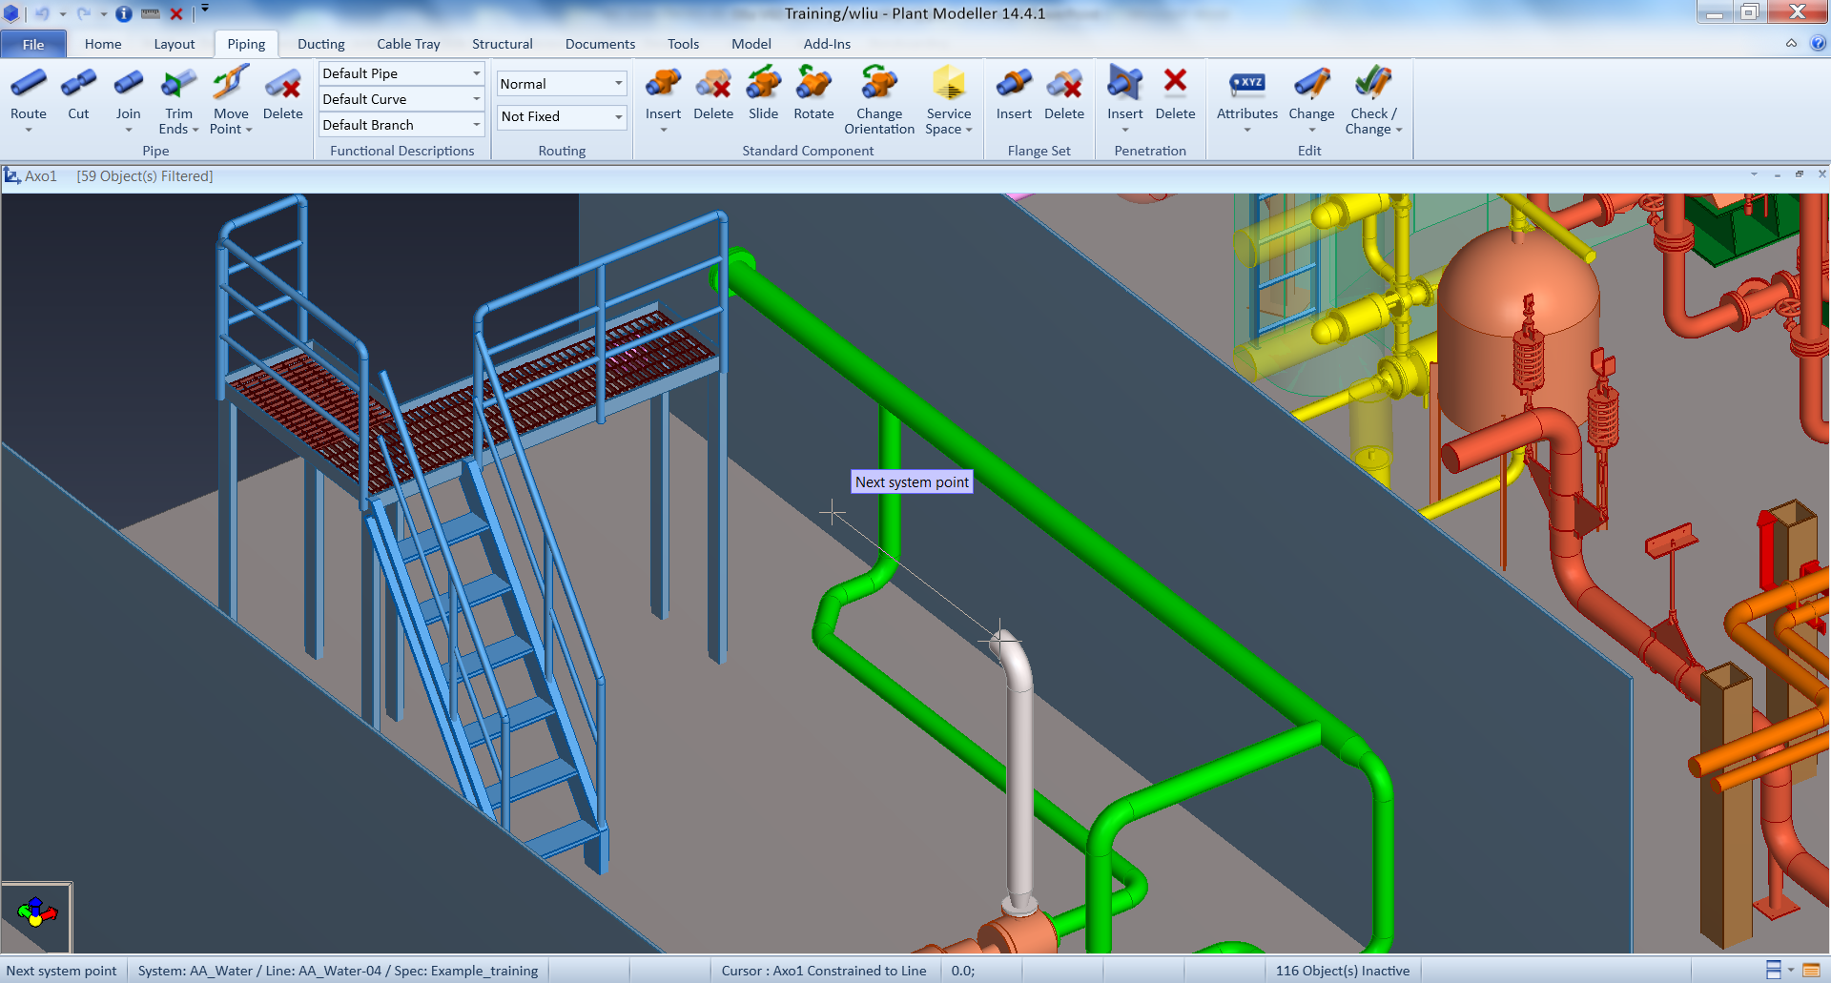

* 按R键，系统提示选择锁定平面上的一个点，将光标点移动到管线C与管线A的连接处，如下图所示：

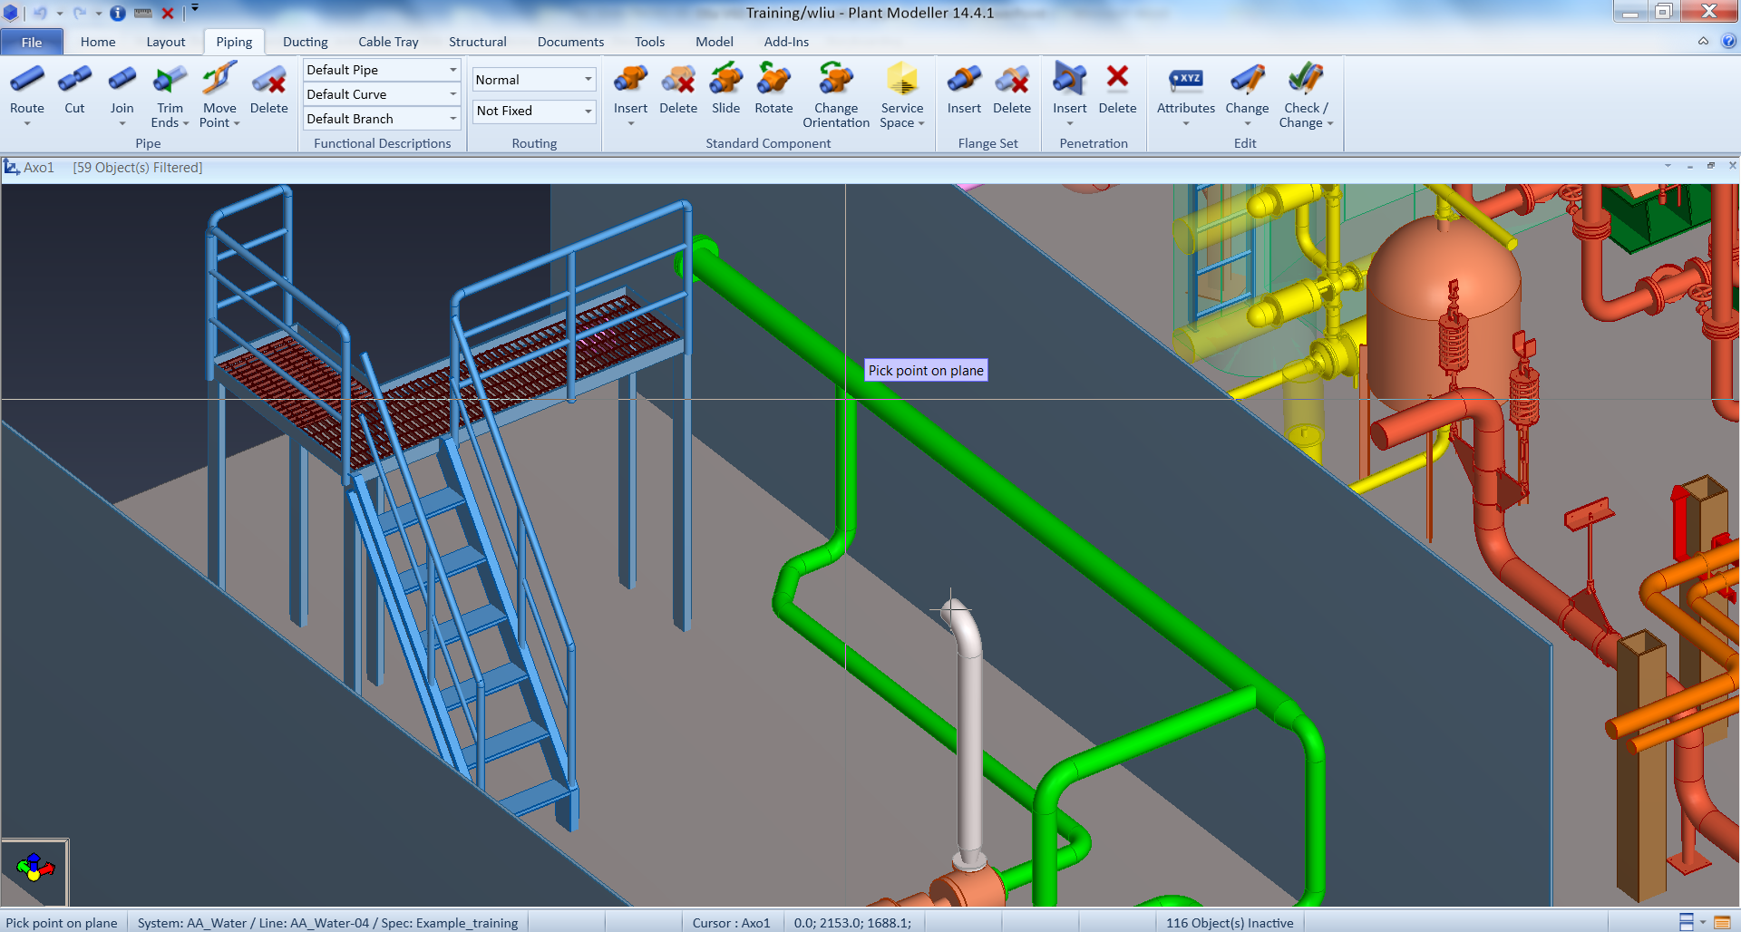

按W键，将光标点锁定到支管根部，按空格键或者鼠标左键确认点的位置，系统提示用户确定锁定平面的方向，如下图所示：

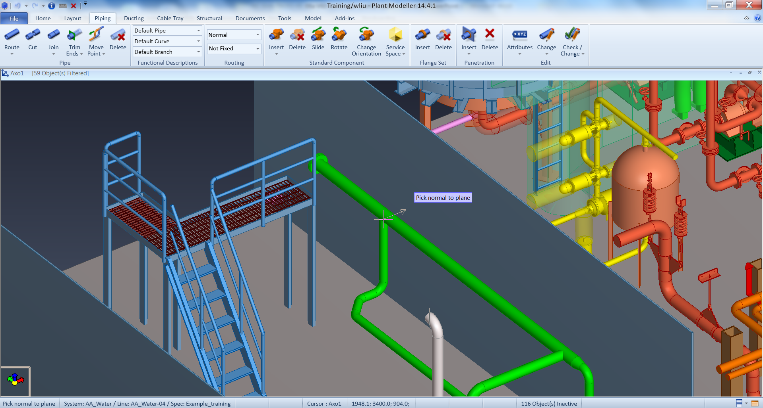

* 按S键，在弹出的窗口中输入锁定平面的法线方向，如下图：

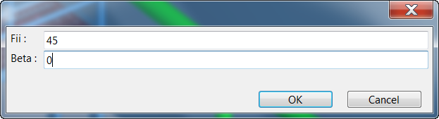

* 按OK按钮，此时光标点被固定在弯头出口中心线与参考平面的交点处，如下图所示：

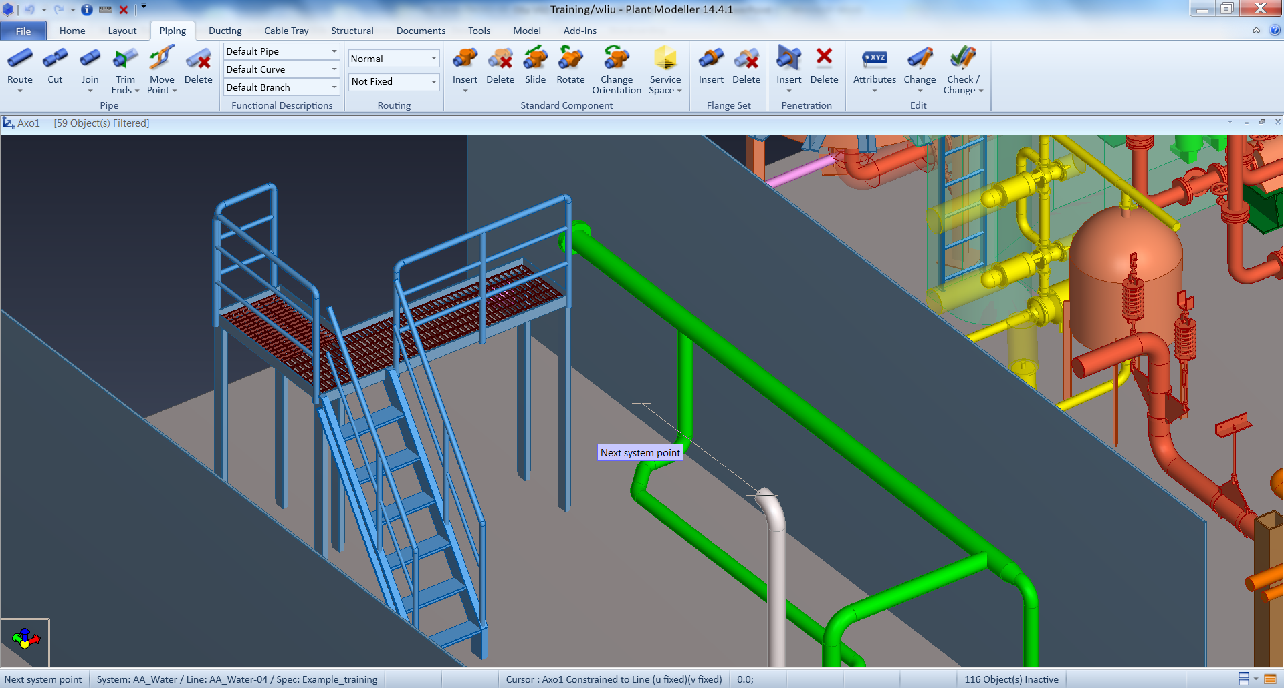

* 按空格键或者鼠标左键确认点的位置，此时系统在弯头后面添加一个直管段，直管段的末端在指定的光标点所在的位置，同时系统提示用户选择下一个节点的位置，如下图所示：

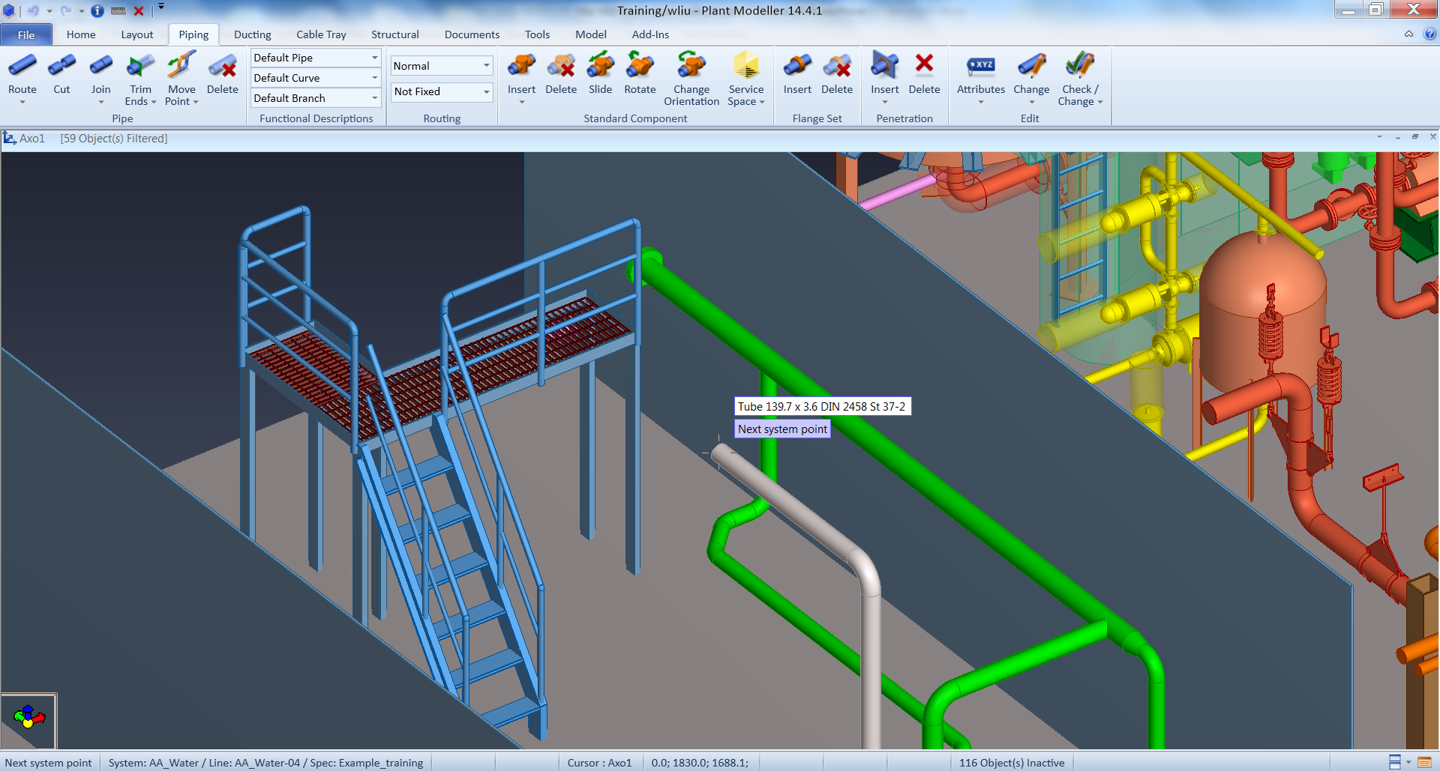

* 按S键，在弹出的窗口中输入偏移的距离及方向，如下图所示：

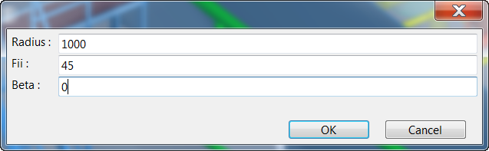

* 按OK按钮，然后按U键，系统在直管末端添加一个45度弯头，如下图所示：

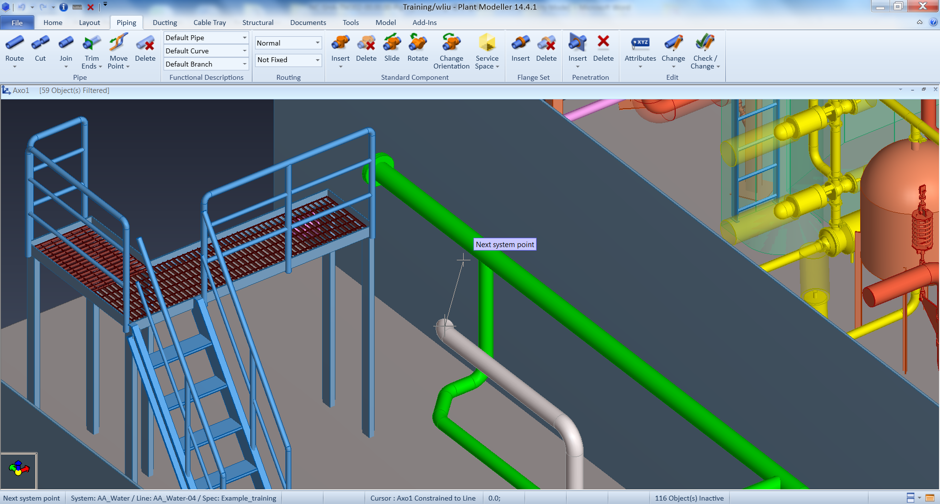

* 将光标点移动到主管上，然后按R键，系统提示选择锁定平面上的一点，如下图：

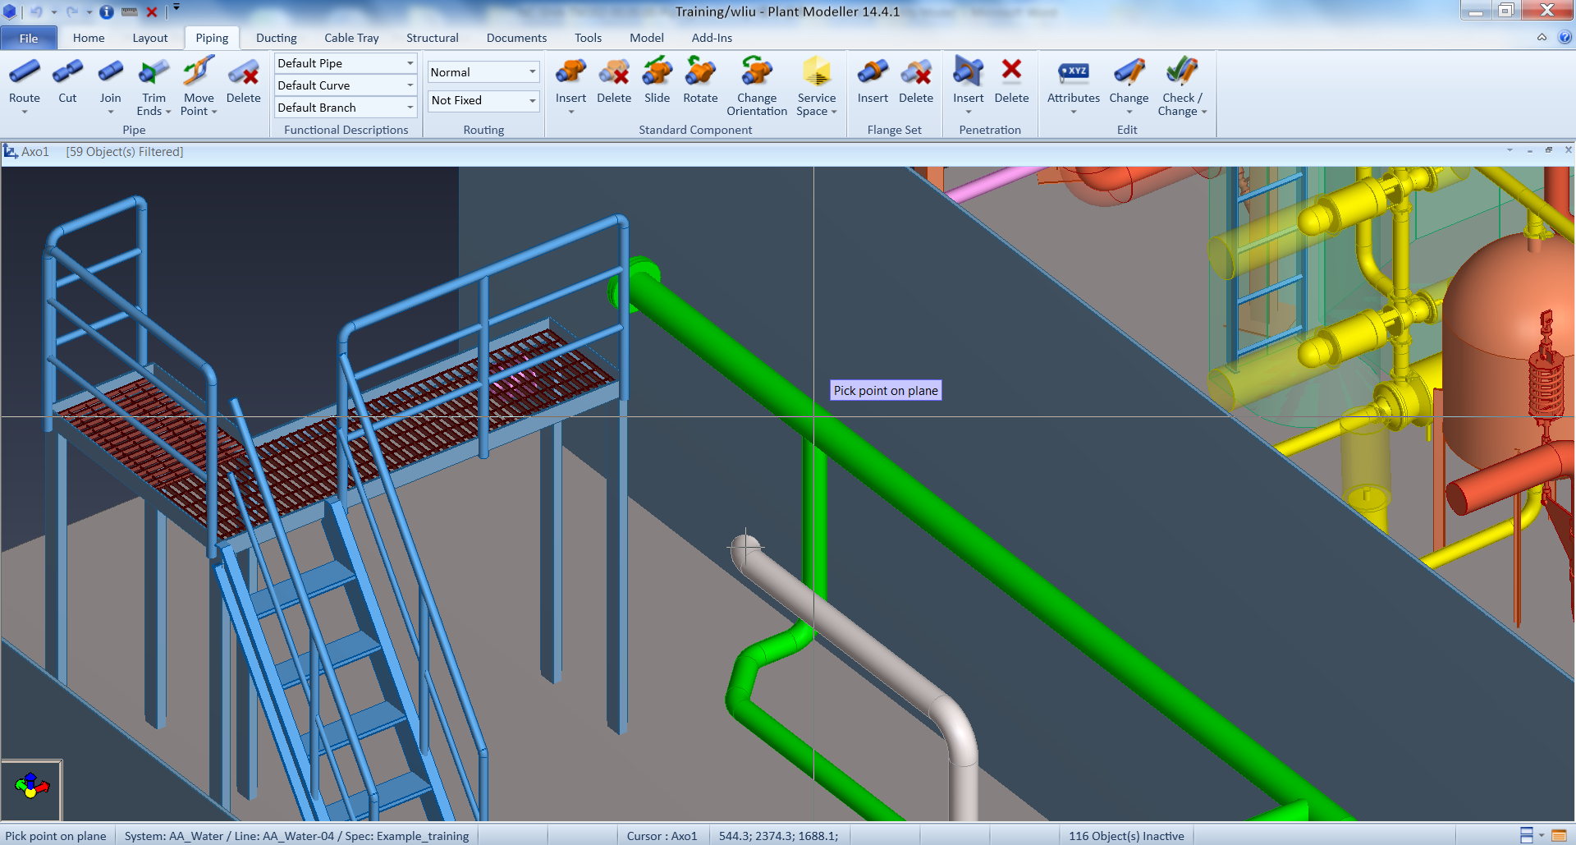

* 按F11键，将光标点锁定在主管的中心线上，然后按空格键或者鼠标左键确定点的位置，系统提示用户选择锁定平面的方向，如下图所示：

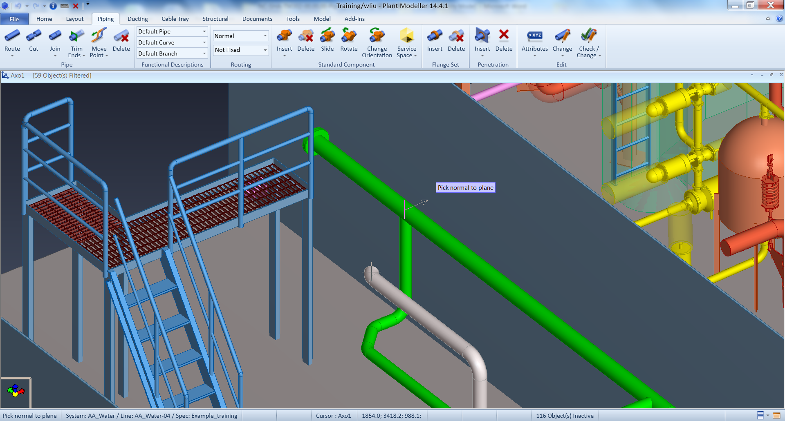

* 按ALT+X键，此时光标点被固定在弯头出口中心线与锁定平面的交点上，如下图：

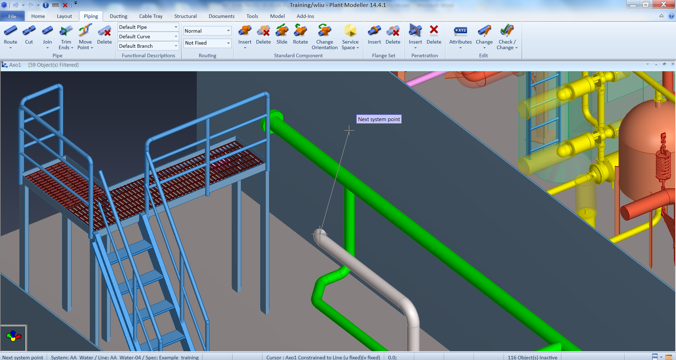

* 按空格键或者鼠标左键确定点的位置，管子延伸到主管上方，按W键将光标点固定在直管段末端，然后按ALT+Z键锁定Z坐标，再移动光标到主管上，如下图：

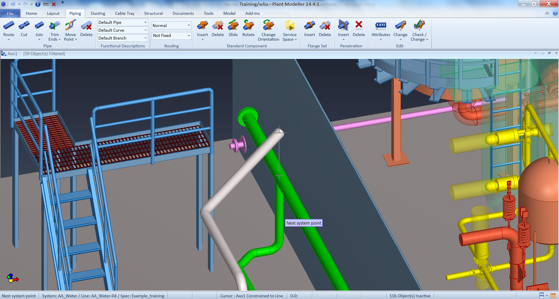

* 按回车键，此时主管被加亮，如下图：

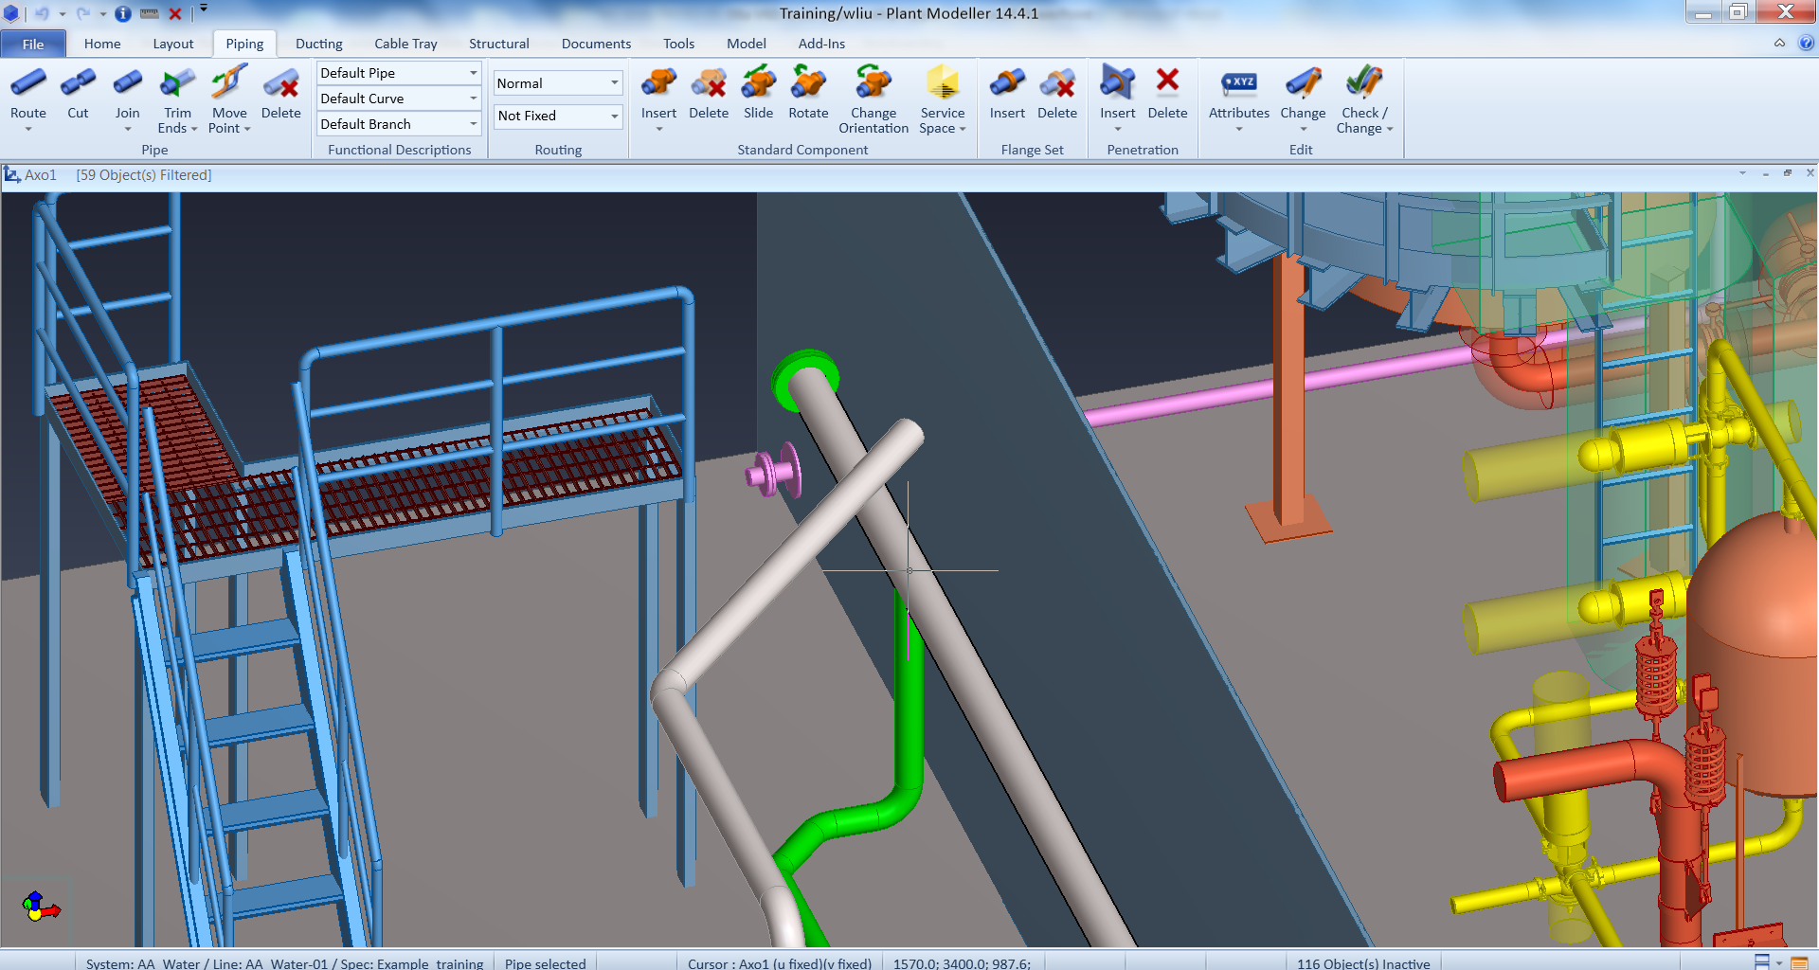

* 按回车键，系统生成一个垂直的支管，如下图：

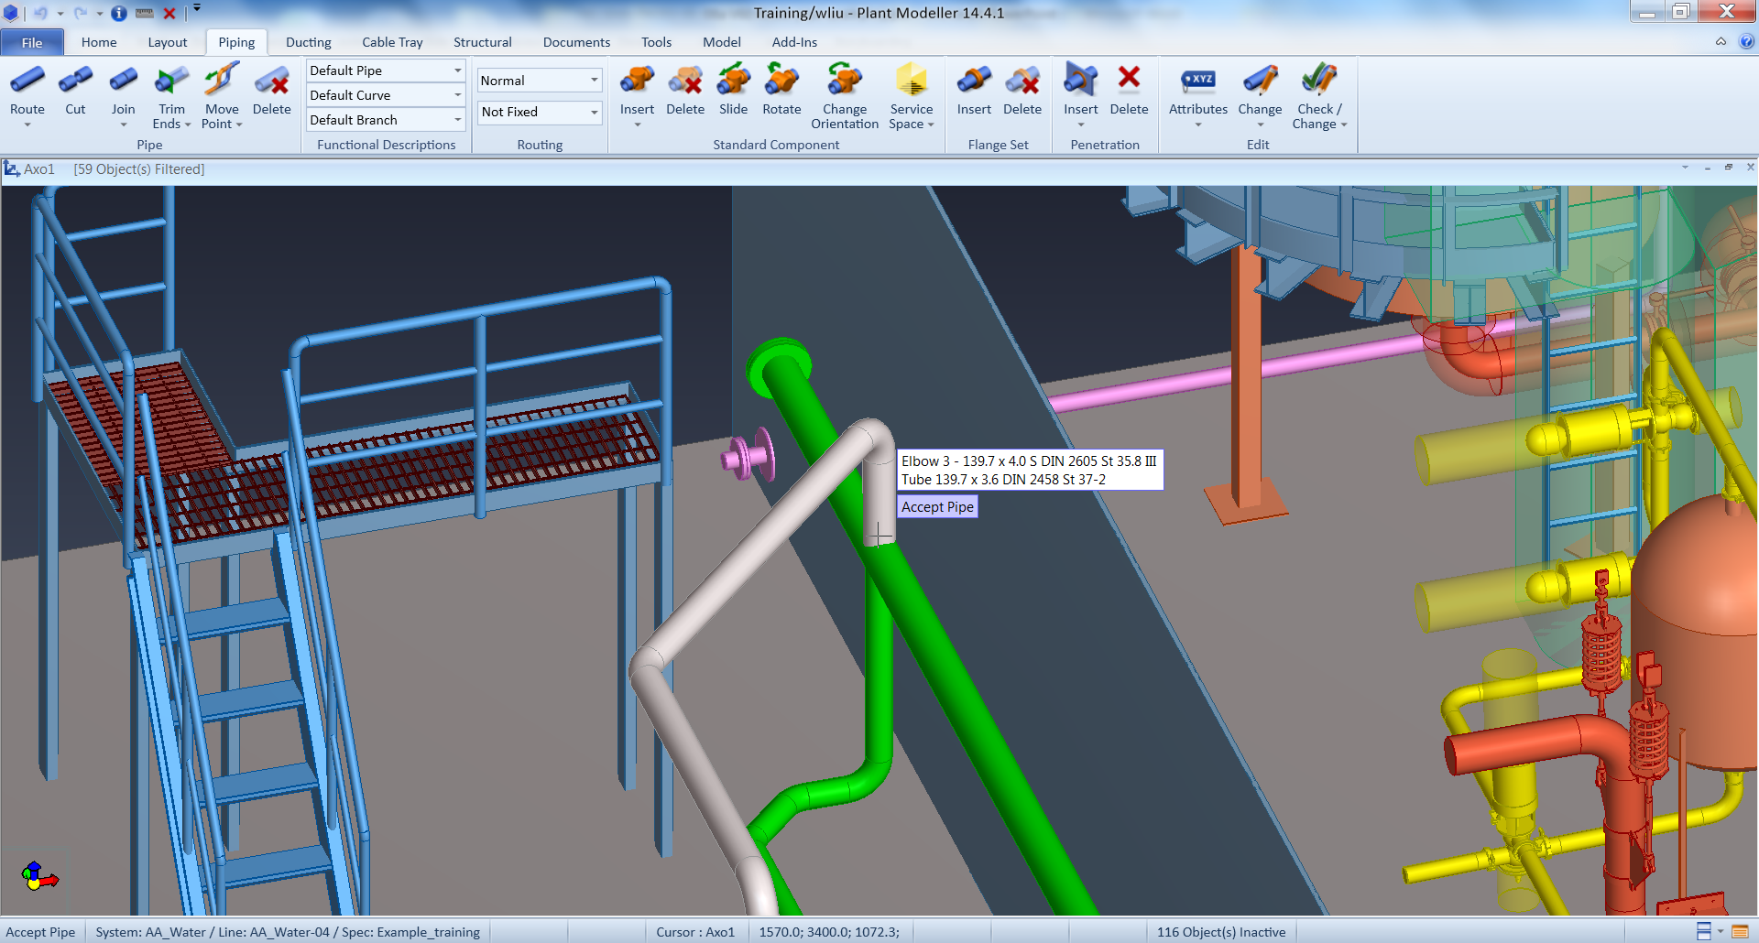

* 按回车键，系统完成管线D的模型。

## 创建管线E